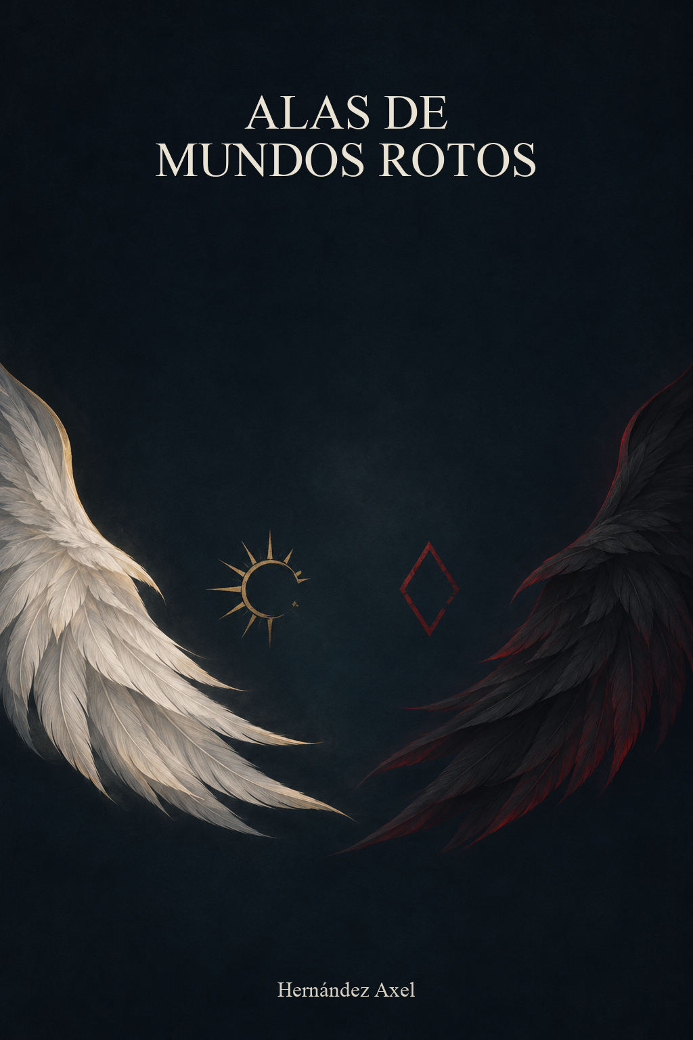

Contenido
Capítulo 1 — El destello
Capítulo 2 — Tierra ajena
Capítulo 3 — El rumor
Capítulo 4 — Las alas negras
Capítulo 5 — Lo que perdimos
Capítulo 6 — La señal
Capítulo 7 — El camino
Capítulo 8 — La biblioteca caída
Capítulo 9 — La emboscada
Capítulo 10 — Los talismanes
Capítulo 11 — Dos contra lo desconocido
Capítulo 12 — La promesa
Capítulo 13 — No volver
Capítulo 14 — El paso
Capítulo 15 — Los puentes
Capítulo 16 — El observatorio
Capítulo 17 — La forja
Capítulo 18 — Los ausentes
Capítulo 19 — La atalaya
Capítulo 20 — La ciudad tomada
Capítulo 21 — Noé
Capítulo 22 — El muro
Capítulo 23 — La cacería
Capítulo 24 — Las mentiras
Capítulo 25 — Caelum
Capítulo 26 — Lo que queda
Epílogo — El camino sigue
Agradecimientos

Capítulo 1 — El destello
Naomi sintió el vacío antes de entender que algo estaba mal.
No fue dolor. El dolor tenía bordes; aparecía en un punto del cuerpo y exigía atención. Aquello era distinto. Era como si alguien hubiera abierto una puerta dentro de su pecho y el aire de su mundo estuviera escapando por ella.
Se detuvo en medio del camino de piedra.
El día había comenzado tranquilo. La luz caía suave sobre los muros claros del reino, las hojas se movían con el viento y, a lo lejos, las torres del castillo recortaban su silueta contra un cielo limpio. Era un paisaje que Naomi conocía de memoria. Por eso le asustó que, durante un instante, todo pareciera ajeno.
Sus piernas fallaron.
Apoyó una mano contra una pared para no caer. La piedra seguía allí, fría y firme, pero la energía que siempre había sentido como una presencia silenciosa bajo su piel se estaba apagando. Intentó respirar despacio. Intentó decirse que solo era cansancio. Que quizá necesitaba sentarse. Que el miedo no servía de nada si todavía no sabía a qué se enfrentaba.
Entonces escuchó el primer grito.
No estaba sola.
Una mujer dejó caer una cesta en mitad de la calle. Un hombre se arrodilló cerca de una fuente, apretándose el pecho. Más allá, alguien levantó la vista hacia el castillo y preguntó qué estaba ocurriendo. Nadie respondió. Nadie tenía una respuesta.
Naomi quiso ir hacia ellos. Dio un paso y la fuerza abandonó sus rodillas otra vez.
No era solo ella. No era una enfermedad ni una herida. El mundo entero parecía haber olvidado cómo sostenerse.
Las pequeñas luces que flotaban junto a los caminos, alimentadas por la magia cotidiana del reino, comenzaron a parpadear. Una se apagó. Luego otra. En las ventanas de las casas, los reflejos dorados perdieron brillo hasta quedar reducidos a vidrio común.
Naomi levantó la vista.
El castillo estaba lejos, pero una sombra de preocupación había caído sobre sus torres. Por unos segundos, no pasó nada. El silencio fue tan completo que Naomi pudo oír su propia respiración, corta e insegura.
Después llegó el destello.
La luz nació desde lo alto del castillo con una intensidad imposible. No era el brillo cálido de una ceremonia ni el fuego de una antorcha. Era una luz blanca, inmensa, que se extendió por el cielo como si quisiera abrirlo. Naomi se cubrió los ojos. A través de sus dedos vio que otras personas hacían lo mismo; algunas corrían, otras buscaban a alguien a quien sujetarse.
—¿Qué es eso? —alcanzó a preguntar una voz cercana.
Naomi no lo sabía.
Quiso correr hacia el castillo. Quiso encontrar a su familia. Quiso hacer algo, cualquier cosa, que demostrara que todavía podía ayudar. Pero el vacío dentro de ella creció hasta borrar el impulso de sus músculos.
El suelo desapareció.
No de verdad. O quizá sí. Naomi nunca pudo decirlo después.
Sintió que su cuerpo era arrastrado en una dirección que no tenía arriba ni abajo. El viento golpeó su rostro, aunque no había aire. La luz se quebró en colores que no reconoció. Por un segundo intentó extender las alas, pero apenas respondió un temblor doloroso en su espalda.
Luego no hubo nada.
Cuando abrió los ojos, el techo era de madera oscura.
La luz entraba por una ventana pequeña y dibujaba una franja sobre el suelo. Naomi tardó varios segundos en comprender que no estaba en su habitación, ni en una sala del castillo, ni en ningún lugar que conociera. El olor del aire era distinto: tierra húmeda, hierbas, tela limpia y algo cálido que no supo nombrar.
Intentó incorporarse. Un dolor débil le recorrió la espalda y volvió a caer sobre las mantas.
Dos mujeres vestidas de forma sencilla se acercaron de inmediato. Hablaban entre ellas con palabras que Naomi no comprendía. Una le ofreció agua. La otra mantenía las manos juntas, como si estuviera conteniendo una pregunta demasiado grande.
La mujer mayor señaló la puerta, luego hizo un gesto hacia abajo con ambas manos y apoyó la mejilla sobre ellas. Naomi no entendió las palabras, pero comprendió lo esencial: la habían encontrado inconsciente y la habían llevado allí.
Naomi miró sus rostros. No vio miedo puro. Vio preocupación. Cautela. Compasión.
Aceptó el vaso con manos temblorosas.
Al beber, notó el movimiento extraño detrás de sus hombros. Giró apenas la cabeza. Sobre su espalda, donde antes habían existido alas amplias y luminosas, solo quedaban dos formas pequeñas, débiles, casi escondidas contra su piel.
El miedo volvió con más fuerza que la primera vez.
Las alas siempre habían sido parte de ella.
No pensaba en ellas cada vez que caminaba, igual que no pensaba en sus manos al abrir una puerta o en su respiración al mirar el cielo. Estaban allí: firmes detrás de sus hombros, respondiendo al cambio del aire, abriéndose cuando necesitaba altura y recogidas cuando quería pasar desapercibida. Habían crecido con ella. Habían estado presentes en los viajes, en las noches claras y en cada lugar que llamaba hogar.
Ahora no eran más que dos formas pequeñas y débiles.
Naomi llevó los dedos hacia una de ellas. El roce le produjo una punzada de dolor, pero también una sensación peor: ausencia. La fuerza que siempre había reconocido en sus alas no estaba. Era como tocar una parte de sí misma y descubrir que se había quedado vacía.
No era solo que ya no pudiera volar.
Era que algo dentro de ella había cambiado sin pedir permiso.
La mujer mayor vio el gesto. No intentó tocar las alas ni hacer preguntas. Se acercó despacio con un paño tibio, señaló la tela sobre los hombros de Naomi y esperó.
Naomi no entendía sus palabras, pero entendió la paciencia. Asintió.
La mujer cubrió con cuidado la espalda de Naomi, dejando espacio para que las alas no quedaran atrapadas. Después ajustó las mantas alrededor de sus manos frías y le acercó el vaso de nuevo. La otra hermana salió y regresó con un cuenco de comida suave, cuyo aroma Naomi no reconoció.
No sabía dónde estaba. No sabía quiénes eran. No sabía si aquello era un sueño o una parte desconocida de la muerte.
Pero aquellas mujeres la trataban como si fuera alguien a quien valía la pena cuidar.
Trató de preguntar dónde estaba. Las palabras salieron quebradas y nadie pareció entenderlas. Una de las mujeres señaló su propio pecho, luego el de Naomi, y repitió algo con voz suave. Naomi no comprendió el significado, pero entendió el gesto: estás a salvo por ahora.
Por ahora.
Eso bastó para que el cansancio la venciera otra vez.
El cuidado de las hermanas no terminó cuando volvió a dormirse.
La despertaban solo para que bebiera agua o probara unas cucharadas de comida. Si el dolor de la espalda le impedía moverse, la ayudaban a incorporarse con una delicadeza que a Naomi le resultaba casi insoportable. No porque le hicieran daño, sino porque no estaba acostumbrada a necesitarlo.
En su mundo siempre había sabido hacerse cargo de sí misma. Podía atravesar caminos largos, subir por calles empinadas, aprender el uso de una herramienta nueva o pasar horas ayudando donde hiciera falta. Ahora apenas lograba sostener un vaso sin que le temblaran los dedos.
El primer día que intentó levantarse sola, una de las hermanas la encontró de pie junto a la cama, aferrada al marco de madera. Naomi había llegado a dar dos pasos antes de que sus piernas cedieran. La hermana la sostuvo sin regañarla. Solo negó con la cabeza, señaló la cama y, después, señaló el amanecer que entraba por la ventana, como si le prometiera que habría otro momento para intentarlo.
Naomi quiso discutir. No tenía palabras que ellas entendieran y, de todos modos, la paciencia de aquella mujer le quitó las fuerzas para hacerlo.
Con el paso de los días, empezaron a entenderse con pequeños rituales. Las hermanas señalaban los objetos y repetían sus nombres: agua, pan, ventana, descansar. Naomi los escuchaba con atención y los repetía hasta que la pronunciación les arrancaba una sonrisa. Ella respondía enseñándoles algunas palabras de su lengua, aunque las mujeres no podían reproducir todos los sonidos. A veces terminaban riendo sin comprenderse del todo.
Esa risa fue lo primero que hizo que el cuarto dejara de sentirse como una prisión.
También cuidaban sus alas sin convertirlas en un espectáculo. Cuando debían cambiar las vendas o lavar la tela que rozaba su espalda, cerraban la puerta y apartaban los ojos hasta que Naomi les indicaba que podían acercarse. Nunca le pedían que las extendiera. Nunca le preguntaban si podía volar. Su curiosidad existía —Naomi la veía en las pausas, en las miradas que se detenían un segundo más de la cuenta—, pero elegían la compasión antes que las respuestas.
Una mañana, cuando por fin pudo caminar hasta el pasillo, encontró un pequeño jardín detrás del convento. Había macetas, plantas medicinales y montañas extendiéndose más allá de los muros. Una hermana caminó a su lado sin apurarla, preparada para sostenerla si caía. Naomi no sabía el nombre de aquel lugar ni entendía aún la vida que ocurría detrás de sus paredes, pero sintió algo parecido a un refugio.
Durante las semanas siguientes, el mundo regresó en fragmentos. La luz entrando por la ventana. Una voz que repetía las mismas palabras, tal vez su nombre o tal vez una pregunta. Agua. Comida. Sueño. El dolor de intentar sentarse demasiado pronto y la mano firme de una hermana indicándole que descansara.
Naomi odiaba la debilidad de su propio cuerpo. Quería levantarse, encontrar una salida, buscar el castillo, buscar a su familia. Pero cada intento terminaba con el mismo vacío bajo la piel y el mismo temblor en las alas.
Las hermanas no la obligaron a explicar lo que no podía explicar. Solo permanecieron allí.
Antes de cerrar los ojos, alcanzó a ver una pantalla encendida al otro lado de la habitación. En ella aparecían imágenes borrosas de un lugar desconocido: gente reunida, luces de vehículos, un cielo que no era el suyo.
Y, por un instante, la silueta de unas alas.
Naomi no estaba sola.
Pero no sabía si eso era una esperanza o el principio de algo peor.

Capítulo 2 — Tierra ajena
Lo primero que Monse oyó fue el mar.
No lo reconoció al principio. En su mundo también existía el agua, también existían costas y tormentas, pero aquel sonido era demasiado amplio, demasiado cercano. Las olas golpeaban una y otra vez con una paciencia que parecía no necesitar a nadie.
Abrió los ojos y el sol le dolió.
Estaba tendida sobre tierra húmeda, a pocos pasos de una línea de espuma que avanzaba y retrocedía sobre la playa. Su ropa estaba cubierta de arena. El aire era caliente y salado. Sobre ella, el cielo no tenía las estrellas ni los colores de su hogar; era un azul inmenso que le pareció hermoso solo después de que dejó de asustarla.
Intentó levantarse.
El cuerpo no respondió.
Monse apretó los dientes. Siempre había creído que, ante un problema, lo primero era mirar, pensar y decidir. Pero no podía pensar con claridad cuando cada respiración pesaba tanto. Se obligó a observar lo que tenía cerca: palmeras inclinadas por el viento, una cerca de madera, huellas recientes sobre el camino de tierra. Había gente. Si podía llegar hasta allí, quizá podría entender dónde estaba.
Movió una mano. Luego la otra.
La energía que antes había vivido bajo su piel era apenas un eco. Quiso llamar a la oscuridad, no para atacar, solo para encontrar fuerza, pero no llegó nada. Era como intentar cerrar los dedos sobre agua.
Detrás de ella, sus alas dolían.
Monse giró lo suficiente para verlas. No eran las alas negras que conocía. Aquellas se habían reducido a dos formas débiles, pequeñas y desordenadas, pegadas a su espalda. Las miró con una mezcla de rabia y miedo. Si aquello podía pasarle a ella, ¿qué habría pasado con sus hermanos?
Intentó pronunciar sus nombres. La voz se le rompió antes de salir completa.
Una sombra cayó sobre ella.
Monse levantó la vista. Dos personas estaban al borde del camino, mirándola con una cautela comprensible. Una llevaba un sombrero de ala ancha; la otra sostenía una canasta contra el pecho. Hablaron entre ellas en un idioma que Monse no conocía.
Durante un segundo pensó en alejarse.
No tenía fuerza para hacerlo.
En vez de eso, señaló sus alas pequeñas, luego se llevó una mano al pecho y dejó escapar una palabra que tal vez no entendieran. No importó. Su voz, su expresión y la forma en que apenas podía mantenerse despierta dijeron lo suficiente.
La persona con el sombrero se acercó primero.
Monse esperaba miedo. Esperaba rechazo. Lo que encontró fue una mano firme bajo su brazo y una voz baja que intentaba tranquilizarla, aunque ninguna de las dos pudiera comprender a la otra.
El mundo se volvió borroso de nuevo.
Cuando despertó por segunda vez, no estaba junto al mar.
Había una ventana abierta. Entraba una brisa cálida y, con ella, voces, el canto de aves y el sonido lejano de una radio. Monse estaba sobre una cama sencilla, cubierta con una manta ligera. Una mujer mayor le acercó un vaso de agua y sonrió con la misma cautela que había visto en la playa.
Monse aceptó el agua.
Los días siguientes llegaron partidos en momentos pequeños. Un plato caliente con un olor nuevo y profundo. Una mano que le acomodaba la manta. Gente que hablaba entre sí, despacio cuando la veía despierta, como si la lentitud pudiera cruzar la distancia entre sus idiomas. Una niña que se asomaba desde una puerta y luego se escondía al notar que Monse la había visto.
No entendía las palabras, pero entendía el cuidado.
También entendía las miradas hacia sus alas.
Las personas que la habían encontrado no dejaban de sorprenderse cuando las veían. Algunas se persignaban. Otras bajaban la voz. Nadie intentó arrancárselas, encerrarla ni tratarla como una criatura sin nombre. La mujer mayor solo colocó una tela sobre sus hombros para que pudiera cubrirlas si quería.
Monse lo agradeció con una inclinación de cabeza.
Cada día recuperaba algo de fuerza. Primero pudo sentarse sin que todo girara. Luego caminar hasta la ventana. Más tarde, salir unos minutos al patio y sentir el sol sin que las piernas le fallaran. El cuerpo regresaba más rápido de lo que esperaba, aunque la magia seguía ausente, como una puerta cerrada al otro lado de una pared.
Una tarde, la niña que la observaba desde la puerta entró con un teléfono en las manos.
La pantalla mostraba imágenes que Monse no podía ordenar al principio: vehículos con luces, gente reunida, edificios extraños, cámaras. Después apareció una figura con alas.
Monse dejó de respirar.
No eran las suyas. Eran alas de otro color, en otro lugar, sobre otra persona que también parecía perdida. La imagen cambió. Mostró una construcción de piedra que no pertenecía a la Tierra, una plaza llena de personas mirando al cielo, una silueta cubierta por una manta.
La niña dijo algo rápido. Señaló la pantalla, luego a Monse.
Monse no comprendió las palabras, pero comprendió la noticia.
No era la única.
La idea debió aliviarla. En cambio, le dejó un peso nuevo en el pecho. Si otros habían llegado, entonces sus hermanos también podían haberlo hecho. Pero si la fuerza que había vaciado su cuerpo había tocado a todos, también podían estar heridos, perdidos o solos en algún lugar imposible de encontrar.
Esa noche no pudo dormir.
Escuchó el mar a lo lejos y pensó en Noé. Pensó en sus hermanas. Pensó en la vida que había dejado sin despedirse de nadie. Quiso hacer un plan, dividir el problema, escoger un primer paso. Era lo que siempre hacía.
Pero todavía no tenía un mapa. Ni una pista. Ni la fuerza para buscar.
Solo tenía una casa extraña, personas amables y la certeza de que el mundo era mucho más grande de lo que había imaginado.
Monse cerró los ojos.
No prometió que no tendría miedo.
Prometió que no dejaría de buscar.

Capítulo 3 — El rumor
Con el paso de las semanas, Monse aprendió a reconocer algunas palabras.
No las suficientes para una conversación. Aún no. Pero entendía cuando le ofrecían agua, cuando alguien preguntaba si necesitaba descansar y cuándo debía sentarse a la mesa. Había aprendido los nombres de varias personas que la cuidaban, aunque su pronunciación todavía provocaba sonrisas pacientes. A cambio, les enseñó los gestos más sencillos de su propia lengua: gracias, por favor, estoy bien.
El resto lo resolvían con miradas y manos.
Su fuerza regresaba con lentitud, pero regresaba. Ya podía ayudar a cargar recipientes de agua, ordenar algunas cosas en el patio y acompañar a la mujer mayor cuando preparaba comida. No era mucho, pero Monse necesitaba sentir que no solo recibía. Cada tarea le daba un orden. Cada orden le impedía pensar demasiado en lo que no podía controlar.
Una tarde, cuando el sol empezaba a bajar, llegó al pueblo un hombre que había viajado hacia la Sierra por trabajo.
Traía polvo en las botas, cansancio en el rostro y noticias.
La gente se reunió a su alrededor con curiosidad. Monse se quedó a cierta distancia al principio, fingiendo que revisaba unas cajas. No quería parecer desesperada. La desesperación hacía que las personas hablaran menos, no más.
Pero entonces escuchó una palabra que entendía.
—Alas.
Levantó la vista.
El hombre sacó su teléfono y mostró una imagen. No era una noticia internacional ni una grabación borrosa de una multitud. Era una fotografía tomada de lejos: la entrada de un convento entre montañas, personas llevando alimentos y una figura cubierta por una tela clara. No se distinguía el rostro. Solo una forma tenue, casi escondida, detrás de la espalda.
Monse se acercó.
El hombre habló rápido. Ella comprendió fragmentos: Sierra. Hermanas. Joven. Alas.
Una mujer de la comunidad, al ver su expresión, tomó un cuaderno y dibujó una montaña, una cruz y dos alas. Después señaló a Monse.
Monse miró la fotografía otra vez.
Podía ser una confusión. Podía ser alguien que no tuviera nada que ver con ella. Podía ser una trampa, y las personas que la habían atacado en la Tierra podían estar en cualquier parte. Pero también podía ser alguien de uno de los mundos. Alguien que hubiera sentido el mismo vacío. Alguien que entendiera por qué sus alas ya no respondían.
Por primera vez desde que había llegado, tenía una dirección.
No decidió de inmediato. Esa noche hizo lo que hacía cuando una decisión parecía demasiado grande: separó el problema en partes.
Tenía poca magia. Sus alas podían ocultarse bajo una tela. El viaje sería largo. No conocía el camino ni dominaba el idioma. El riesgo era real.
También era real la posibilidad de que, si se quedaba, el rumor desapareciera y nunca volviera a encontrar una pista.
A la mañana siguiente, buscó a la mujer mayor y señaló la fotografía. Luego señaló su propio pecho y el camino de tierra que salía del pueblo.
La mujer la miró durante mucho tiempo.
Monse esperaba que negara con la cabeza. En cambio, suspiró, tomó sus manos entre las suyas y llamó a otras personas.
La comunidad no hizo preguntas que Monse no podía responder. Reunieron comida para el camino, algo de dinero y las indicaciones que el viajero pudo dar. Alguien encontró una chaqueta amplia que ocultaba mejor las alas pequeñas. Otra persona le mostró, con dibujos y gestos, el trayecto hasta las montañas.
Monse no supo cómo agradecerles lo suficiente.
Antes de subir al bus, volvió la vista hacia el pueblo, hacia el aire cálido de la costa y hacia el mar que apenas se veía entre los árboles. No era su hogar. Pero había sido el primer lugar de la Tierra en tratarla como una persona.
El viaje hacia la Sierra fue largo.
Monse pasó horas mirando por la ventana. Vio caminos que se alejaban de la costa, pueblos que aparecían y desaparecían, montañas creciendo en el horizonte. El paisaje cambiaba sin pedirle permiso, igual que su vida. A ratos intentaba leer los letreros; a ratos se rendía y observaba a las personas subir y bajar con sus bolsas, sus niños, sus cansancios y sus conversaciones.
Nadie en el bus sabía quién era.
Por primera vez, eso no la hizo sentir invisible. Le dio tiempo para pensar.
Cuando el aire se volvió más frío y las montañas ocuparon todo el paisaje, Monse apretó la fotografía entre sus manos.
No sabía qué encontraría detrás de la puerta del convento.
Pero iba a preguntar hasta que alguien le respondiera.

Capítulo 4 — Las alas negras
El convento estaba rodeado por una calma que Monse no esperaba.
Después del ruido del viaje, el sonido del viento entre los árboles le pareció casi extraño. El edificio se levantaba con sencillez sobre una loma, protegido por muros claros y un jardín pequeño. No tenía nada de los castillos de su mundo, ni de las fortalezas que había imaginado durante el trayecto. Sin embargo, había algo firme en él.
Monse subió los últimos escalones y llamó a la puerta.
Una hermana abrió después de unos instantes. Monse reconoció de inmediato la sorpresa en sus ojos. La mujer no parecía saber si debía recibirla o pedirle que se fuera.
Monse señaló la fotografía.
—Alas —dijo, usando una de las pocas palabras que conocía.
La hermana miró la pantalla, luego a ella. Contestó algo que Monse no entendió. La puerta no se cerró, pero tampoco se abrió más. Monse respiró hondo.
Se quitó la chaqueta.
Las alas pequeñas quedaron expuestas. Negras, débiles, mucho menos imponentes de lo que habían sido. La hermana dio un paso atrás. Otra mujer apareció detrás de ella y llevó una mano al pecho.
Monse no se movió.
Había visto esa reacción antes. No era odio. Era el miedo que nace cuando algo rompe la idea que una persona tiene del mundo.
Entonces habló en la lengua que había aprendido para los encuentros entre pueblos de los dos mundos. Era una lengua antigua, usada en libros, rutas de comercio y conversaciones que exigían cuidado. No sabía si alguien allí la entendería. No importaba. Necesitaba decir algo que fuera suyo.
—No vengo a hacer daño. Busco a alguien como yo.
La primera hermana no comprendió las palabras, pero comprendió el tono.
Después de una conversación rápida entre ellas, le hicieron un gesto para que entrara.
El interior olía a madera, cera y flores. Monse caminó por un corredor estrecho con las alas cubiertas de nuevo. Cada puerta cerrada le hacía pensar que quizá había viajado para nada. Cada segundo sin respuestas le parecía demasiado largo.
Al final del corredor, una hermana abrió una habitación y se apartó.
La joven junto a la ventana levantó la vista.
Monse se detuvo.
No necesitó ver alas para saber que no era humana. Había algo en la forma en que la otra joven sostenía el cuerpo, en la quietud de su mirada y en el brillo apagado que parecía rodearla. Sobre su hombro izquierdo se asomaba un sello de sol.
La joven también la observó.
Durante un instante ninguna habló.
Monse notó que la otra estaba más pálida de lo que esperaba. Notó la debilidad en sus manos. Notó unas alas pequeñas y claras apenas visibles bajo la ropa.
Un ángel.
Las historias de su mundo regresaron de golpe: disputas antiguas, diferencias que los años habían convertido en paz sin borrar del todo. Monse sabía de lo que los ángeles eran capaces. También sabía que ellos pensaban lo mismo de los demonios.
La joven fue la primera en romper el silencio.
—Naomi —dijo, en la lengua común.
Monse sintió que algo dentro de ella cedía.
—Monserrate. Monse.
Naomi miró las alas negras que escapaban bajo la tela. No fingió que no las había visto. Pero tampoco retrocedió.
—¿También sentiste que el mundo se apagaba?
Monse sostuvo su mirada.
—Sí.
No era confianza. No todavía.
Pero era una puerta abierta.

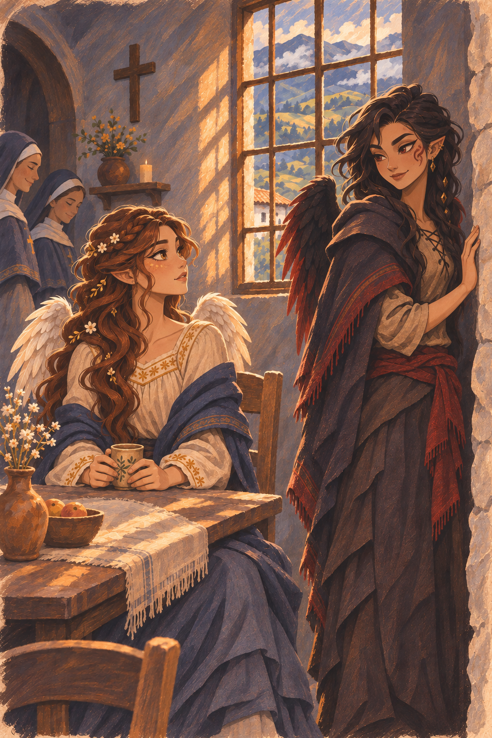

Capítulo 5 — Lo que perdimos
Las hermanas les dejaron una tetera, dos tazas y una habitación tranquila.
Naomi esperó a que la puerta se cerrara antes de sentarse frente a Monse. Afuera, el convento seguía con su ritmo de pasos suaves y voces bajas. Dentro, el silencio parecía más pesado que cualquier pregunta.
Monse sostuvo la taza con ambas manos.
—No sabía que alguien más podía haber llegado aquí —dijo al fin.
Naomi asintió.
—Yo tampoco.
No habló de inmediato. Miró hacia la ventana, hacia las montañas que seguían pareciéndole enormes y desconocidas. Había pasado semanas intentando ordenar lo ocurrido en su cabeza. Pero decirlo en voz alta era diferente. Decirlo volvía real la posibilidad de que no hubiera sido una pesadilla.
—Estaba caminando cuando empezó —dijo—. Primero sentí que la energía se iba. Después todos comenzaron a caer. Vi una luz salir del castillo y luego... nada.
Monse no apartó la mirada.
—El vacío en el pecho —dijo—. Como si algo arrancara una parte de ti sin tocarte.
Naomi levantó los ojos.
—Sí.
Por primera vez desde el desastre, alguien nombraba exactamente lo que había sentido.
Monse dejó la taza sobre la mesa.
—Yo estaba con mi familia antes de que ocurriera. No vi el destello. Sentí que las piernas dejaban de responder y después desperté junto al mar. Cuando intenté usar magia, no había nada.
Naomi miró las alas pequeñas de Monse. Negras, débiles, reales.
—Pensé que era la única —admitió.
—Yo también.
Las palabras quedaron entre ellas. No reparaban nada. Pero hacían que el vacío tuviera un borde, una forma que ambas podían reconocer.
Naomi bajó la vista hacia sus manos.
—Mi hermano se llama Elian. Vive con Liora, su esposa. Tienen una hija pequeña, Ayla.
La voz se le suavizó al decir el último nombre.
—Ayla todavía era una bebé. A veces la cuidaba cuando ellos necesitaban descansar. Dormía junto a mí y yo escuchaba su respiración. Pensaba en todo lo que podía llegar a ser cuando creciera.
Monse no intentó responder con una frase bonita. Solo escuchó.
—Cuando desperté aquí —continuó Naomi— pensé que quizá no volvería a verlos. Y no sé qué duele más: imaginar que no sobrevivieron o imaginar que sobrevivieron y están tan perdidos como yo.
Monse entendía esa clase de miedo.
—Yo soy la mayor de cuatro —dijo—. Tengo dos hermanas y un hermano menor, Noé. Nuestra casa no era perfecta, pero era nuestra. Quería hacer algo importante con mi vida, servir a mi gente, ser alguien que pudiera ayudarlos. Y ahora no sé dónde están. No sé si me buscan. No sé si...
No terminó la frase.
Naomi tampoco necesitó que la terminara.
Hablaron durante mucho tiempo. No siempre de la catástrofe. Naomi contó que soñaba con recorrer reinos, aprender de otras personas y vivir sin prisas. Monse explicó que ya aprendía junto a administradores de su comunidad, que quería convertirse en una líder justa y útil, no en alguien que mandara por orgullo.
Eran distintas. Naomi expresaba lo que sentía antes de darse cuenta de que lo estaba haciendo. Monse ordenaba sus ideas como si fueran piezas que debían encajar. Pero, debajo de todo, ambas habían perdido un lugar al que querían volver.
Cuando el cielo comenzó a oscurecer, Monse miró la puerta.
—No confío en todo lo que sé de tu mundo —dijo con honestidad.
Naomi soltó una risa breve, cansada.
—Yo tampoco confío en todo lo que sé del tuyo.
Monse casi sonrió.
—Pero confío en que esto también te ocurrió.
Naomi asintió.
—Y yo confío en que quieres respuestas.
No hicieron juramentos. No hablaron de amistad. Era demasiado pronto para eso.
Pero, cuando una hermana llamó a la puerta para avisar que la cena estaba lista, Naomi y Monse salieron de la habitación juntas.
Por primera vez, ninguna de las dos caminó completamente sola.

Capítulo 6 — La señal
Los días siguientes dejaron de sentirse como una espera vacía.
Naomi y Monse no tenían una respuesta para el desastre, pero tenían conversaciones. En las tardes se sentaban cerca de la ventana del convento y comparaban lo poco que recordaban. A veces hablaban de sus mundos; otras veces, de las diferencias de la Tierra que todavía les sorprendían. Después de varias semanas con las hermanas, Naomi había aprendido español con una rapidez que sorprendía incluso a quienes le enseñaban: ya podía comprender y sostener conversaciones sencillas. Monse corregía su pronunciación con una seriedad que hacía reír a Naomi más de lo que esperaba.
Las noticias seguían apareciendo en cada pantalla.
Seres alados encontrados en distintos países. Personas asustadas. Comunidades que ayudaban. Fragmentos de piedra, objetos imposibles y construcciones que nadie lograba explicar. El mundo parecía haber decidido que todo aquello era real antes de entender qué significaba.
Una tarde, una de las hermanas entró en la sala común con el teléfono en la mano y una expresión distinta a la habitual.
Señaló la pantalla.
—Argentina —dijo despacio.
Naomi y Monse se acercaron.
La transmisión mostraba una estructura de piedra semienterrada en una zona seca y apartada. Había investigadores humanos alrededor, cintas de seguridad y cámaras. Un reportero hablaba frente a un arco cubierto de símbolos. La imagen tembló cuando enfocó una pared interior llena de estantes caídos.
Naomi se quedó inmóvil con la taza entre las manos. Sus dedos se cerraron un poco más alrededor del barro y el borde chocó apenas contra el plato al dejarla sobre la mesa.
Monse fue la primera en notarlo. Vio cómo se tensaban los hombros de Naomi antes de mirar de nuevo la pantalla.
—¿Qué pasa? —preguntó en voz baja.
Naomi señaló uno de los signos grabados sobre el arco: una figura abierta, formada por líneas que parecían rayos de sol y páginas al mismo tiempo.
—Ese emblema pertenece a una biblioteca del Reino del Conocimiento.
La hermana no entendió las palabras, pero comprendió que algo importante acababa de ocurrir. Se sentó junto a ellas y aumentó el volumen.
Los investigadores hablaban de un edificio sin origen conocido. Decían que los libros hallados dentro no coincidían con ningún idioma registrado. Mostraban objetos que nadie se atrevía a tocar.
Naomi se llevó una mano al pecho.
—He estado en un lugar así —dijo—. No aquí. En mi mundo. Era una de las bibliotecas que guardaban historias de otros mundos.
Monse volvió a mirar el arco.
—Entonces no solo llegamos nosotras.
Naomi negó lentamente.
—Los portales arrastraron fragmentos de nuestros mundos.
La idea cambió el aire de la habitación.
Si habían llegado bibliotecas, santuarios y objetos, quizá también habían llegado respuestas. Quizá los libros podían explicar qué había vaciado la esencia de los reinos. Quizá había registros de los portales. Quizá una pista sobre quienes habían sobrevivido.
Monse fue la primera en decirlo.
—Tenemos que ir.
Naomi miró la pantalla, luego a las hermanas. El miedo regresó de inmediato. Salir del convento significaba dejar el único refugio que conocía. Significaba acercarse a un misterio que podía ser peligroso.
Pero también significaba dejar de esperar.
—Sí —dijo—. Tenemos que ir.
La hermana mayor escuchó la decisión en sus voces aunque no entendiera cada palabra. Miró el emblema de la pantalla, miró las alas pequeñas de las dos jóvenes y después habló con las otras hermanas.
No fue una respuesta inmediata. Hubo llamadas, mensajes y conversaciones cuidadosas. Al caer la noche, una de ellas volvió con un mapa abierto sobre la mesa y señaló un punto al norte de Argentina.
Luego señaló otro lugar, más cerca, y dibujó una línea entre ambos.
Monse entendió el gesto antes que las palabras.
Las hermanas no les estaban prometiendo que el viaje sería fácil.
Les estaban ofreciendo un camino.

Capítulo 7 — El camino
El convento no se convirtió en una fortaleza cuando Naomi y Monse decidieron viajar.
Siguió siendo el mismo lugar de paredes claras, tazas de té y pasos tranquilos. Pero durante los días previos a la partida, cada detalle pareció adquirir un peso nuevo. Una hermana revisaba papeles. Otra hablaba por teléfono con una comunidad religiosa de Argentina. Una tercera preparaba comida para el camino y repetía, con paciencia, las palabras en español que Naomi y Monse necesitaban entender.
—Despacio —dijo Naomi, esforzándose por pronunciar la palabra.
Monse levantó una ceja.
—Eso fue mejor que ayer.
—Ayer dijiste que sonaba como si estuviera pidiendo una escoba.
—Porque sonaba así.
Naomi intentó contener una sonrisa. No lo logró.
Las hermanas no comprendían la conversación en la lengua común, pero notaban el cambio. La joven que había llegado débil y en silencio al convento ya no parecía tan sola. La otra, de alas negras, comenzaba a responder a los saludos con menos cautela.
La mañana de la partida, la hermana mayor les entregó dos bolsas pequeñas. Dentro había comida, ropa sencilla y una libreta con direcciones, dibujos y palabras anotadas con cuidado. Naomi pasó los dedos sobre el papel.
No sabía cuánto tiempo estarían fuera. No sabía si volverían pronto. Aun así, el peso de aquella bolsa no le pareció una carga. Le pareció una prueba de que alguien confiaba en ellas.
La comunidad religiosa que las recibiría en Argentina había aceptado ayudar sin hacer preguntas que no podían responder. Para las hermanas, eran dos jóvenes que necesitaban protección después de una tragedia. Para Naomi y Monse, eran personas que estaban eligiendo tender una mano hacia algo que no comprendían.
Antes de salir, Naomi se detuvo junto al jardín.
—Tengo miedo —dijo en la lengua común.
Monse se colocó a su lado.
—Yo también.
Naomi la miró, sorprendida.
—No lo pareces.
—No siempre quiero parecerlo.
Durante un instante, ninguna habló. Luego Monse señaló el camino.
—Pero ya decidimos ir.
Naomi asintió.
El viaje fue largo, compuesto de estaciones, esperas y ventanas. Cada vez que pasaban por una pantalla encendida, aparecían nuevas noticias sobre seres alados y fragmentos extraños. Algunas imágenes mostraban personas recibiendo ayuda. Otras, multitudes mirando con miedo. Naomi y Monse aprendieron que la Tierra podía ser amable y cruel en el mismo día, a veces en la misma calle.
No intentaron entenderlo todo.
En uno de los trayectos, una mujer dejó caer una bolsa al subir. Las naranjas rodaron por el suelo. Antes de pensar, Naomi se agachó para recogerlas. Monse hizo lo mismo, usando la rapidez que empezaba a recuperar para detener las que escapaban bajo los asientos.
La mujer les agradeció con una sonrisa y varias palabras que Naomi solo entendió a medias.
—Creo que dijo que somos buenas —comentó Naomi cuando volvieron a sentarse.
—Creo que dijo que debemos mirar por dónde caminamos.
—Eso también sería justo.
Cuando llegaron a Argentina, otras hermanas las recibieron en una casa sencilla. Habían preparado un lugar para descansar y una mesa con mapas. Una de ellas señaló el norte, luego una región cercana a Salta, y finalmente la fotografía del arco de piedra.
El archivo estaba lejos de las ciudades grandes, en una zona aislada donde los investigadores todavía intentaban comprender qué habían encontrado.
Monse estudió el mapa.
—¿Crees que habrá respuestas?
Naomi pensó en el destello. En Ayla. En el vacío que todavía sentía cuando intentaba llamar a su magia.
—Creo que habrá preguntas mejores.
No era lo mismo.
Pero, por ahora, tendría que bastar.

Capítulo 8 — La biblioteca caída
El archivo no parecía una biblioteca desde afuera.
Parecía una herida en la tierra.
Piedras altas emergían de un terreno seco, inclinadas en ángulos imposibles. Un arco roto se levantaba sobre la entrada, cubierto por marcas que los investigadores habían fotografiado una y otra vez sin encontrar una traducción. Había vehículos estacionados a distancia, cintas de seguridad y personas con cuadernos, cámaras y rostros cansados.
Naomi se quedó inmóvil frente al arco.
—Es real —susurró.
Monse no necesitó preguntar a qué se refería.
La estructura tenía algo del Reino del Conocimiento, pero no era idéntica a nada que Naomi recordara. Faltaban paredes. Faltaban torres. Faltaba el resto del mundo que debía rodearla. Aun así, el emblema sobre la entrada era inconfundible: páginas abiertas bajo una forma de luz.
Una investigadora les habló despacio en español. Una de las hermanas respondió por ellas y señaló a Naomi, explicando lo poco que podía explicar. Al final, les permitieron entrar acompañadas, con la condición de no tocar nada sin avisar.
Naomi prometió con un gesto.
Dentro, el aire era frío.
Estanterías partidas se alzaban junto a montones de libros caídos. Algunos estaban intactos; otros tenían las cubiertas rasgadas o las páginas endurecidas por el polvo. Monse caminaba con cuidado, mirando cada esquina como si esperara que algo se moviera. Naomi avanzaba más lento.
Había estado en lugares semejantes antes. No en aquel pasillo exacto, pero sí en salas donde los archivistas guardaban relatos sobre reinos lejanos, rutas de comerciantes y mundos que nadie había visitado. Recordó haber querido leerlo todo. Recordó haber pensado que, algún día, viajaría sin prisa y conocería cada lugar por sí misma.
Ahora estaba allí, en una parte rota de aquel sueño.
—Mira —dijo Monse.
Al fondo del pasillo había una pared cubierta por una inscripción. La mayoría de los símbolos estaban apagados, pero uno brillaba débilmente cuando Naomi se acercó.
La última chispa de su esencia respondió a la magia del lugar, como si reconociera una voz conocida al otro lado de una puerta cerrada.
Naomi extendió la mano sin tocar la pared.
La inscripción despertó.
Una luz fina recorrió las líneas. Las letras se elevaron de la piedra y formaron una voz que no pertenecía a nadie presente.
—El desplazamiento salvó a los que pudo —dijo la voz—. Los reinos fueron atacados. El poder de dos magias causó esto.
La luz se apagó.
Nadie se movió durante varios segundos.
Monse fue la primera en respirar.
—¿El desplazamiento? —preguntó.
Naomi miró el lugar donde la luz había estado.
—Los portales.
Las palabras no hicieron que todo tuviera sentido. Solo cambiaron la forma del misterio.
Los reinos no habían enfermado. No había sido un accidente. Alguien había atacado. Alguien había usado la luz y la oscuridad para hacer aquello.
Monse cerró los puños.
—¿Quién?
Naomi negó con la cabeza.
No había respuesta. Ni sobre sus familias. Ni sobre el lugar desde donde había venido la voz. Ni sobre por qué los portales las habían llevado a la Tierra.
Pero había una certeza nueva.
No estaban buscando un desastre natural.
Estaban buscando a alguien.
Naomi empezó a revisar los estantes con más cuidado. Monse hizo lo mismo. Libros, mapas, pequeñas cajas selladas, objetos que los investigadores no sabían nombrar. Si aquel mensaje había sobrevivido, quizá algo más también lo había hecho.
No podían llevarse todo.
Pero podían llevarse lo suficiente para empezar.

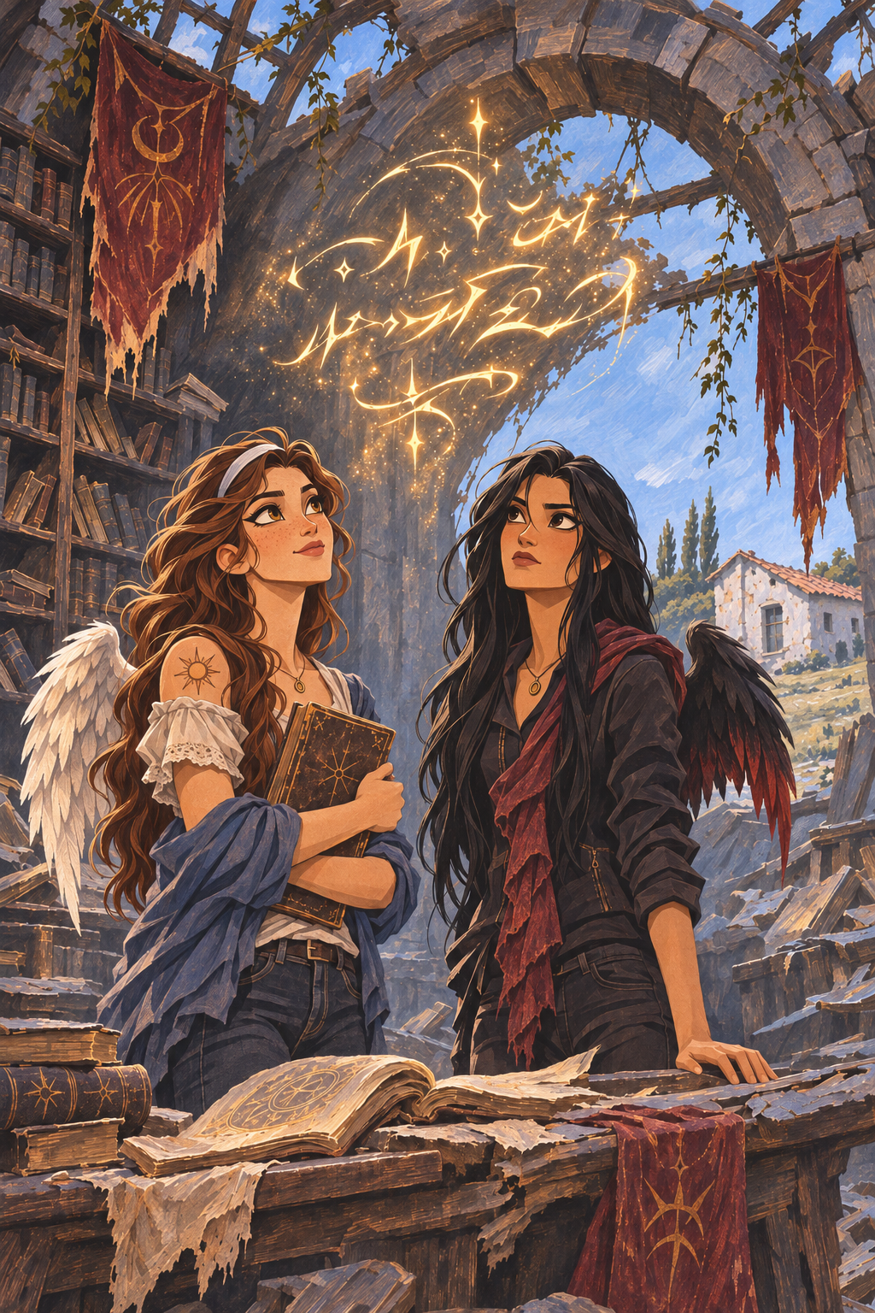

Capítulo 9 — La emboscada
La hermana que las había acompañado permanecía cerca de la entrada con los investigadores. Naomi y Monse avanzaron por los pasillos más internos con una bolsa vacía, escogiendo con cuidado aquello que parecía más útil: un mapa enrollado, dos libros de cubiertas gastadas, una caja pequeña con sellos que nadie había logrado abrir.
—No podemos cargar todo —dijo Monse.
Naomi sostuvo un libro entre las manos.
—Lo sé.
Pero dejarlo era más difícil de lo que esperaba. Cada objeto podía contener una respuesta. Cada página podía hablar de Elian, de Liora, de Ayla. O de Noé y las hermanas de Monse. Elegir qué conservar se sentía demasiado parecido a elegir qué pérdida aceptar.
El primer ruido llegó desde el fondo del archivo.
No fue el crujido de una estantería ni el paso de un investigador. Fue algo más pesado, más lento. Monse levantó una mano para que Naomi se detuviera.
El aire cambió.
Naomi sintió una presión extraña en la piel. Había luz en ella, pero no era la luz que conocía. También había oscuridad, pero no la magia seria y profunda que Monse llevaba consigo. Ambas energías estaban mezcladas como tinta en agua sucia.
Tres figuras aparecieron al final del pasillo.
Eran humanas.
Eso fue lo que más asustó a Naomi.
Vestían ropa común, cubierta de polvo, y caminaban con una rigidez inquietante. Sus ojos no buscaban salidas ni objetos; estaban fijos en Naomi y Monse. Una de las personas levantó la mano. Una chispa pálida y oscura recorrió sus dedos.
Monse retrocedió un paso.
—Eso no es magia de mi mundo.
—Ni del mío —respondió Naomi.
La figura más cercana avanzó.
—Entréguenlo —dijo en español.
Monse comprendió una sola palabra. No necesitó entender el resto.
Tomó el mapa. Naomi sujetó la caja. Durante un segundo ambas pensaron en correr hacia la entrada, pero las tres personas ya bloqueaban el camino.
La primera atacó sin advertencia.
Naomi alcanzó a apartarse. La chispa golpeó una estantería y dejó una marca negra sobre la madera. Un libro cayó al suelo. Monse lanzó una caja vacía hacia el atacante; no para hacer daño, sino para ganar un segundo. Funcionó.
—¡Por aquí! —dijo Naomi, señalando un corredor lateral.
No tenían armas. No tenían magia suficiente. Solo pasillos estrechos, muebles viejos y la decisión de no dejarse llevar.
Corrieron.
Uno de los atacantes los siguió. Monse empujó una mesa caída para cerrar parte del paso; el hombre la apartó con una fuerza que no parecía suya. Naomi tomó un libro grueso del suelo y lo lanzó contra una lámpara apagada. El ruido hizo que el atacante desviara la mirada.
Fue una abertura mínima.
Monse no la desperdició. Se deslizó a un lado y golpeó detrás de la rodilla del hombre con toda la fuerza que tenía. Naomi lo empujó desde el otro lado. El atacante cayó contra una pila de cajas y quedó inconsciente.
La energía sucia que lo rodeaba parpadeó.
Por un instante, su rostro cambió. No físicamente. Fue como si la tensión que lo sostenía se hubiera soltado. Respiró con normalidad. Parecía confundido, perdido, humano de nuevo.
Naomi se quedó mirándolo demasiado tiempo.
—Tenemos que irnos —dijo Monse.
El segundo atacante ya estaba cerca.
Tomaron lo que pudieron y siguieron corriendo. La bolsa se volvió pesada de inmediato: los mapas chocaban contra los libros, la caja sellada tiraba de los hombros de Naomi, y cada objeto parecía reclamar que no lo abandonaran. Monse llevaba la mayor parte del peso sin quejarse, aunque la respiración le dolía.
Al doblar un pasillo, el segundo atacante apareció frente a ellas.
No había salida.
Naomi vio una ventana rota a un lado. Vio la luz del exterior. Vio, más allá, a las hermanas y a los investigadores que no entendían el peligro que se acercaba.
No podía permitir que los alcanzaran.
Tomó una barra de madera caída junto a una estantería y la sostuvo con ambas manos. No era una espada. Ni siquiera era un arma. Pero era algo.
El atacante avanzó.
Naomi golpeó el suelo frente a él. No consiguió detenerlo. Monse se movió detrás, tiró de una cuerda suelta y dejó caer una tela pesada que cubría una parte de la pared. El hombre quedó envuelto por un instante. Naomi usó ese instante para empujarlo con el hombro.
Los tres cayeron contra el suelo.
El golpe le quitó el aire a Naomi. Monse apartó la tela y le tendió la mano. Detrás de ellas, la energía del segundo atacante también comenzó a apagarse.
No esperaron a ver qué ocurría con el tercero.
Salieron del archivo con los objetos apretados contra el pecho. Las hermanas entendieron por sus rostros que algo había salido mal. Los investigadores llamaron a otras personas. Alguien cerró la entrada. Alguien preguntó qué había pasado.
Naomi no pudo responder.
Solo sabía una cosa.
Quienes las habían atacado no eran monstruos.
Eran personas usadas por una magia que no debería existir.

Capítulo 10 — Los talismanes
El regreso al convento fue silencioso.
No porque Naomi y Monse no tuvieran nada que decir, sino porque tenían demasiado. Durante el viaje de vuelta repasaron el ataque una y otra vez: la energía mezclada, la forma en que los atacantes habían obedecido, el momento en que parecieron volver a sí mismos al caer inconscientes.
—No estaban eligiendo atacarnos —dijo Naomi una noche.
Monse miró por la ventana.
—Eso no significa que dejarán de hacerlo.
Era una respuesta dura. También era cierta.
Las hermanas del convento no las obligaron a explicar lo imposible. Les dieron espacio, comida y una habitación donde podían extender los libros, mapas y objetos recuperados sobre una mesa grande. Durante varios días, Naomi y Monse clasificaron lo que tenían.
Había páginas escritas en la lengua común, aunque algunas palabras eran tan antiguas que Naomi debía leerlas varias veces. Había mapas de rutas que ya no existían. Había objetos de metal, piedra y cristal. Algunos no reaccionaban a nada. Otros parecían dormir.
Dos talismanes estaban dentro de la caja sellada.
Eran pequeños, sencillos a primera vista. Uno tenía una superficie clara, casi sin forma. El otro parecía una piedra oscura atravesada por una línea roja.
Monse los observó desde el otro lado de la mesa.
—¿Crees que son peligrosos?
Naomi pensó en el mensaje de la pared. Pensó en las personas corrompidas.
—Creo que todo puede serlo si no entendemos para qué sirve.
Abrió la caja.
La luz del primer talismán despertó antes de que pudiera tocarlo. Se elevó apenas sobre la mesa y se movió hacia Naomi. Ella retrocedió, pero el objeto se detuvo frente a su pecho, donde el sello de sol descansaba sobre su hombro.
El metal claro cambió.
Líneas doradas se extendieron por su superficie hasta formar el mismo signo que Naomi llevaba en la piel. El talismán descendió y quedó sujeto por una cadena que no estaba allí un segundo antes.
Naomi sintió un calor leve, no como una llama, sino como el recuerdo de una mañana tranquila.
El segundo talismán reaccionó con Monse.
La línea roja se abrió en forma de diamante. Una luz oscura, profunda y serena, recorrió sus dedos. Monse no apartó la mano. El amuleto se acomodó contra ella y adoptó su nuevo sello.
Por primera vez desde que llegó a la Tierra, una parte de su magia respondió.
No era mucho. Apenas una vibración bajo la piel. Pero era real.
Junto a los talismanes había dos pares de brazales antiguos. Naomi encontró uno cubierto por polvo claro; Monse, otro marcado con líneas rojizas. Los libros los describían como herramientas de guardianes: objetos que no imponían un arma a quien los usaba, sino que respondían a la forma en que esa persona elegía protegerse.
Naomi se colocó los brazales.
El aire delante de ella tembló.
Una espada apareció primero. No era grande ni extravagante; tenía una hoja sencilla, con el sello del sol cerca de la empuñadura. En la otra mano se formó un escudo redondo, firme, marcado por la misma luz suave.
Naomi casi dejó caer las dos armas.
Monse soltó una risa corta.
—Parece que te eligieron bien.
—No sé sostener esto.
—Entonces tendrás que aprender.
Los brazales de Monse respondieron después. Una guadaña se formó entre sus manos, oscura y elegante, con un brillo rojo en el borde. Monse la sostuvo con atención. Al cambiar el peso de sus dedos, la hoja se contrajo y el arma adoptó la forma de una lanza.
Sus ojos se iluminaron.
—Eso sí lo entiendo.
Naomi la miró.
—Tú tampoco sabes usarla.
—No dije que supiera. Dije que la entiendo.
En uno de los libros encontraron la advertencia que necesitaban. Los talismanes podían alimentar el potencial de una persona, pero no inventaban disciplina, habilidad ni valor. Una reliquia amplificaba lo que ya existía; no reemplazaba el esfuerzo de crecer.
Naomi volvió a mirar la espada.
Seguía sintiéndose ajena en su mano.
Pero ya no era solo una joven perdida en un mundo extraño.
Y Monse ya no era la única persona que buscaba respuestas.
Sobre la mesa, entre libros antiguos y mapas de mundos rotos, había aparecido una posibilidad.
No era suficiente para salvarlos.
Era suficiente para empezar.

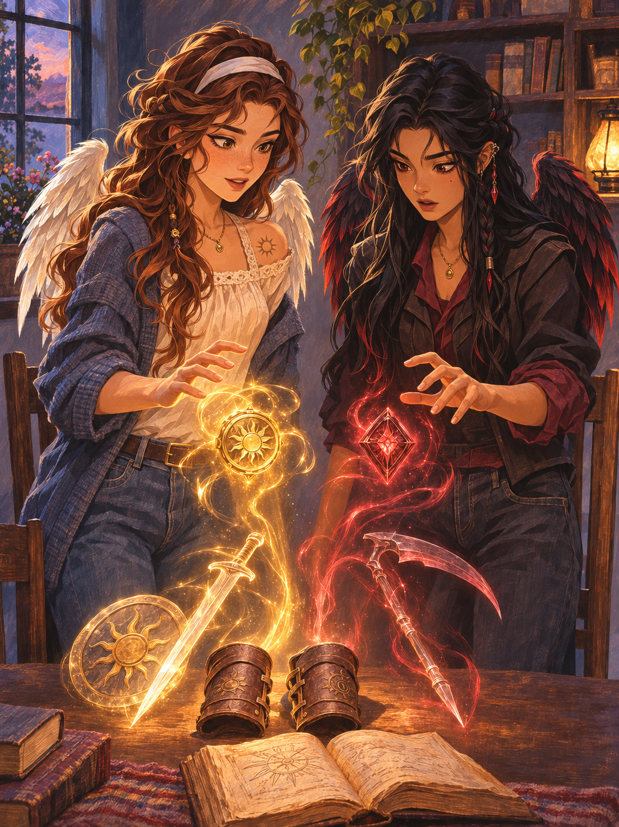

Capítulo 11 — Dos contra lo desconocido
La espada cayó por tercera vez antes del mediodía.
Naomi la miró sobre el suelo del patio como si la culpa fuera del arma. El metal reflejaba una luz tranquila, indiferente a su frustración.
—Estás mirando demasiado la espada —dijo Monse.
—La espada está en el suelo.
—Precisamente.
Monse giró la guadaña entre las manos. El movimiento terminó con la hoja demasiado cerca de una maceta. La hermana que cuidaba el jardín alzó la vista desde lejos.
Monse bajó el arma con rapidez.
—No digas nada.
Naomi sonrió a pesar de sí misma.
Los primeros días de entrenamiento fueron una colección de errores. Naomi intentaba repetir los movimientos que los libros describían, pero la espada no obedecía a la fuerza de voluntad. El escudo aparecía cuando lo necesitaba menos y desaparecía cuando la sorprendía un golpe de práctica. Monse entendía mejor el peso de su guadaña, pero cada vez que intentaba cambiarla de forma lo hacía demasiado rápido o demasiado tarde.
No había maestros. Solo textos antiguos, un patio discreto y dos jóvenes que no podían permitirse rendirse.
Con el paso de las semanas, la rutina cambió.
Por la mañana estudiaban. Naomi leía en voz alta fragmentos sobre defensa, sanación y la historia de los guardianes. Monse encontraba patrones en los mapas y hacía preguntas que los libros no respondían. Por la tarde entrenaban lejos de las miradas, con marcas dibujadas en el suelo y objetivos hechos de madera.
Naomi aprendió que el escudo no era un muro inmóvil. Tenía que moverse con él, elegir qué proteger y cuándo retroceder. Monse descubrió que su guadaña podía ser una lanza, pero no una solución para todo. El alcance servía de poco si perdía el control del espacio alrededor.
Algunas tardes terminaban riendo. Otras terminaban en silencio.
Una de esas tardes, Monse cerró un libro con más fuerza de la necesaria.
—Esto toma demasiado tiempo.
Naomi dejó el escudo a un lado.
—Llevamos semanas.
—Exacto. Semanas. Y no sabemos dónde están nuestras familias.
Naomi no respondió de inmediato. Sabía que Monse no estaba enojada con ella. También sabía que eso no hacía que las palabras dolieran menos.
—No podemos ir a buscar a nadie sin poder defendernos —dijo al fin.
—¿Y cuánto tiempo será suficiente para ti? ¿Un mes? ¿Un año? ¿Hasta que ya no quede nadie a quien buscar?
Naomi sintió que el miedo volvía a ocupar el espacio entre las dos. Su miedo no era igual al de Monse. Naomi temía salir antes de estar lista y perder a alguien por no haber sido capaz de protegerlo. Monse temía esperar tanto que la oportunidad desapareciera.
Esa noche no entrenaron.
Al día siguiente, Monse preparó un ejercicio distinto. Colocó tres objetivos de madera a distancias irregulares y trazó una línea en el suelo.
—No tienes que protegerlos todos al mismo tiempo —dijo—. Solo tienes que decidir cuál está en peligro primero.
Naomi entendió lo que estaba intentando hacer. No era una disculpa en palabras. Era una forma de ayudar.
—Y tú —respondió Naomi— tienes que dejar de correr hacia el primer problema que ves.
Monse le entregó una vara de práctica.
—Entonces deténme.
La siguiente hora fue desordenada. Monse avanzaba demasiado rápido; Naomi intentaba cubrir más terreno del que podía. Pero en un momento, una vara cayó desde una cuerda sobre Monse y Naomi levantó el escudo a tiempo. Monse giró, cambió la guadaña a lanza y derribó el último objetivo antes de que golpeara a Naomi.
Se quedaron quietas.
No había sido perfecto.
Pero había funcionado.
Los meses pasaron así: con cansancio, discusiones, pequeñas mejoras y nuevos libros abiertos sobre la mesa. Sus alas crecieron apenas. La magia regresaba como una corriente débil que debía aprender a seguir su propio cauce.
Una noche, Monse extendió sobre la mesa uno de los mapas recuperados de Argentina.
Pequeñas marcas aparecían en distintos lugares de la Tierra. Algunas tenían símbolos de armaduras. Otras, signos de santuarios, torres y rutas antiguas.
—No son solo mapas —dijo.
Naomi se inclinó sobre el papel.
—Son reliquias.
Los libros hablaban de objetos capaces de fortalecer a quienes conservaran una esencia pura. No prometían poder fácil. Prometían potencial, y un camino para quien estuviera dispuesto a recorrerlo.
Naomi tocó una de las marcas.
—Si quienes nos atacaron buscaban objetos del archivo, también pueden estar buscando esto.
Monse la miró.
—Entonces no podemos quedarnos aquí para siempre.
Naomi respiró hondo.
Esta vez no sintió que la frase fuera una amenaza.
La sintió como una verdad.

Capítulo 12 — La promesa
La transmisión interrumpió el entrenamiento.
No fue una noticia local ni una alerta común. Desde aquella mañana, canales de distintos países habían anunciado una presentación internacional convocada por una comisión recién formada, sin explicar quién la dirigía ni qué iba a revelar. A la hora señalada, todos los teléfonos del convento vibraron y la televisión de la sala se encendió con una señal compartida.
Mostraba un cielo gris sobre una ciudad que Naomi no reconoció. La plaza estaba acordonada desde hacía horas. Había cámaras, equipos de transmisión, pantallas preparadas para mostrar traducciones y autoridades esperando frente a un espacio vacío. Alguien había planeado cada detalle.
Personas de todo el mundo estaban viendo lo mismo.
En la parte inferior de la pantalla aparecían mensajes que las hermanas leían en voz baja. Unos hablaban de milagro. Otros preguntaban si, por fin, las personas aladas perdidas podrían volver con sus familias. Las autoridades que esperaban en la plaza no parecían saber más que el resto; miraban el espacio vacío con la misma tensión que las cámaras intentaban ocultar.
Entonces, en medio de la plaza, el aire se abrió.
No hubo trueno. No hubo fuego. Solo una línea de luz que se ensanchó hasta formar un portal tan grande que el edificio más cercano quedó pequeño a su lado.
Naomi dejó de respirar.
La luz no era como la del destello que había visto en su reino. Aquella tenía forma. Control. Voluntad.
De ella salieron varias figuras.
La primera caminó al frente con una calma que parecía ensayada. Tenía alas claras, enormes, extendidas detrás de él como si el portal hubiera sido construido para enmarcarlas. Su presencia hizo que las personas de la plaza retrocedieran sin que él levantara una mano.
Detrás de él aparecieron otras figuras con alas oscuras y claras, igual de imponentes. Ninguna mostraba la debilidad que Naomi y Monse conocían tan bien.
Naomi miró de reojo las alas pequeñas de Monse, apenas visibles bajo su ropa. Después bajó la vista hacia las suyas. Las reliquias les habían devuelto fuerza, pero no podían negar la diferencia. Aquellas figuras parecían tener más poder del que alguien debía conservar después de una catástrofe que había vaciado dos mundos.
El hombre del frente miró a las cámaras.
—Mi nombre es Caelum Veyr —dijo en una voz que los traductores de la transmisión repitieron en distintos idiomas—. Venimos a traer una respuesta.
Monse se acercó a la pantalla.
Naomi vio su expresión cambiar.
Caelum habló de pérdida. Habló de familias separadas. Habló de mundos que habían sufrido una herida terrible, pero que ahora podían sanar. Dijo que los supervivientes serían recibidos. Dijo que los portales estarían abiertos para quienes quisieran volver a casa.
No dijo cómo se habían curado los mundos. No explicó qué había provocado el desastre ni por qué ellos habían llegado con alas intactas cuando tantos otros aparecieron débiles y perdidos en la Tierra. Cada frase estaba construida para responder al dolor sin acercarse demasiado a las preguntas.
Luego habló de la Tierra.
Prometió una alianza. Un futuro de conocimiento compartido. Una máquina que, según él, permitiría que la humanidad conociera una nueva era de energía, medicina y progreso sin perder su identidad.
Las cámaras mostraron rostros emocionados. Personas que lloraban. Gobiernos enviando mensajes. Comunidades de supervivientes abrazándose ante la posibilidad de volver.
Una de las hermanas se llevó una mano al pecho. Otra miró a Naomi y Monse como si quisiera preguntarles si aquello era verdad, pero no encontraba una forma amable de hacerlo. Naomi tampoco tenía una respuesta que pudiera darles.
Naomi quiso creerle.
Por un instante imaginó a Elian tomando a Ayla en brazos al otro lado de aquel portal. Imaginó a Liora sonriendo. Imaginó que todo el dolor de los últimos meses podía terminar con un solo paso.
Entonces Caelum alzó una mano.
Una luz dorada apareció sobre su palma. Una sombra roja se entrelazó con ella.
El salón del convento quedó en silencio.
Monse se puso rígida.
Naomi sintió el mismo frío que había sentido en el archivo.
La mezcla no era natural.
No era el equilibrio entre dos artes. Era la misma energía sucia que rodeaba a los humanos que las habían atacado.
Caelum sonrió para las cámaras.
—El futuro puede unirnos.
Monse apagó la televisión.
Las hermanas la miraron, sorprendidas.
—¿Qué ocurre? —preguntó Naomi en la lengua común.
Monse tardó un momento en responder.
—No sé quién es ese hombre —dijo—. Pero sé que está mintiendo.
—¿Por la sombra? —preguntó Naomi.
Monse asintió.
—Y por todo lo que no dijo. Si los mundos se hubieran curado, no habríamos llegado así. No habrían tenido que salvarnos con portales al azar.
Naomi quiso responder que tal vez algo había cambiado después. Que quizá el tiempo, la luz o la oscuridad habían encontrado una forma de reparar lo imposible. Pero las palabras no llegaron. La energía de Caelum seguía helada en su memoria.
Naomi volvió a mirar la pantalla negra.
Fuera, el mundo celebraba una promesa.
Dentro del convento, dos jóvenes entendían que acababan de ver el rostro de una amenaza.

Capítulo 13 — No volver
Durante las semanas siguientes, el mundo habló de poco más.
Las transmisiones mostraban reencuentros prometidos, portales vigilados y filas de supervivientes que esperaban una oportunidad para volver. Cada persona alada que cruzaba aparecía rodeada de cámaras, lágrimas y aplausos. Para quienes habían perdido hogares y familias, la oferta de Caelum parecía una respuesta a todas las preguntas.
El proceso se volvió rápido. Se abrieron puntos de registro, se organizaron traslados y se repartieron formularios que Naomi y Monse apenas podían leer al principio. Las comunidades que habían cuidado a supervivientes recibían llamadas de personas que querían acompañarlos hasta el portal. Para el mundo humano, parecía un esfuerzo de ayuda internacional. Para quienes habían llegado de los otros mundos, era una oportunidad que daba miedo rechazar.
Naomi no podía culparlos.
Una mañana vio en la pantalla a una mujer con alas pequeñas abrazar a una persona humana que la había cuidado. Después cruzó el portal con una expresión que Naomi conocía: esperanza mezclada con miedo.
—Tal vez sí volvieron —dijo Naomi.
Monse no respondió de inmediato.
—Tal vez —dijo al fin—. Pero eso no vuelve verdadera su historia.
—¿Y Noé? —preguntó Naomi antes de poder evitarlo.
Monse se quedó quieta.
—Pienso en él cada vez que veo una de esas filas.
No habló de sus hermanas. No hizo falta. Naomi entendió que, si Monse pudiera cruzar solo para asegurarse de que estaban bien, lo haría incluso sabiendo que podía ser peligroso.
Sobre la mesa estaban los mapas, los libros y los talismanes. Las marcas de reliquias parecían más claras desde que los amuletos habían despertado. Una de ellas brillaba con suavidad en una zona montañosa de Perú.
Naomi pasó el dedo sobre la señal.
El talismán bajo su ropa se entibió. No era una orden ni una respuesta completa, solo una reacción suave, como si algo lejano reconociera que ella lo estaba buscando. Monse apoyó dos dedos sobre la misma marca y su amuleto rojo respondió con un brillo breve.
—Estas reliquias no se están escondiendo de nosotras —dijo Monse—. Nos están esperando.
—Si cruzamos y resulta ser una trampa, no podremos volver a advertir a nadie.
—Y si nos quedamos, quizá nunca volvamos a ver a nuestras familias.
La frase quedó suspendida entre las dos.
Monse tenía razón. Naomi sentía la misma urgencia cada vez que pensaba en Ayla. La idea de regresar era tan fuerte que le dolía físicamente rechazarla. Pero recordaba el archivo. Recordaba los humanos corrompidos. Recordaba la sombra roja entrelazada con la luz de Caelum.
No podía ignorarlo.
—No voy a cruzar todavía —dijo Naomi.
Monse asintió.
—Yo tampoco.
No fue un momento heroico. Ninguna se sintió valiente. Las dos sintieron miedo de estar equivocadas.
Pero eligieron no entregar su destino a una promesa que no entendían.
La decisión no les dio paz de inmediato. Esa noche, Naomi soñó con una puerta abierta entre dos mundos y con Ayla al otro lado, extendiendo los brazos sin poder alcanzarla. Al despertar, el primer impulso fue buscar la pantalla más cercana y averiguar cuándo saldría el siguiente transporte.
Encontró a Monse despierta en la sala común, con los mapas desplegados y los ojos cansados.
—No tienes que fingir que no quieres ir —dijo Monse.
—Tú tampoco.
Se sentaron una frente a la otra, sin decir nada durante un rato. La espera seguía siendo dolorosa. Pero por primera vez no tenían que soportarla solas.
Las hermanas notaron la decisión antes de escuchar una explicación completa. Durante aquellos meses habían aprendido a leer las expresiones de Naomi y Monse, a entender algunas palabras de la lengua común y a confiar en el silencio cuando hacía falta.
Con ayuda de llamadas, contactos y mapas, confirmaron que podían llegar a Perú. Una comunidad amiga podría ofrecerles alojamiento cerca de las montañas. El resto del trayecto dependería de ellas.
La noche antes de partir, Naomi se quedó junto a la ventana del convento.
—¿Y si ellos tienen razón? —preguntó.
Monse se apoyó a su lado.
—Entonces encontraremos la forma de volver.
—¿Y si no?
Monse miró las marcas del mapa, luego los talismanes que llevaban al cuello.
—Entonces encontraremos la verdad antes de que nadie más tenga que pagar por ella.
Naomi cerró los ojos.
No volver todavía no significaba renunciar a su hogar.
Significaba proteger la posibilidad de regresar algún día.

Capítulo 14 — El paso
El frío llegó antes de que Naomi pudiera verlo.
Subió desde las montañas y atravesó la ropa, las botas y la poca seguridad que le quedaba. El camino de Perú se estrechaba entre alturas de piedra, con nubes bajas que ocultaban parte del horizonte. Monse avanzaba unos pasos delante, mirando cada curva con la concentración de quien no quería desperdiciar ni una señal.
—El mapa dice que falta poco —dijo.
Naomi levantó la mirada hacia el sendero que desaparecía entre la neblina.
—El mapa también dice que esto era una ruta sencilla.
Monse revisó el papel.
—Para alguien que sabía volar.
No discutieron. La observación era justa.
Las hermanas que las habían ayudado llegaron con ellas hasta una comunidad cercana. Desde allí, Naomi y Monse siguieron solas, con provisiones, el mapa y la promesa de volver antes de que anocheciera. No querían involucrar a nadie más en un peligro que todavía no podían explicar.
El talismán de Naomi se calentó bajo la ropa.
Monse lo notó.
—¿Lo sientes?
Naomi asintió.
El camino terminó frente a una pared de roca. A primera vista no había nada especial. Luego la neblina se movió y reveló un arco pequeño, cubierto de símbolos gastados. Una mitad tenía líneas de luz. La otra, marcas oscuras. Ninguna parecía pertenecer del todo a la montaña.
—Un santuario de viajeros —dijo Naomi.
—¿Para ángeles y demonios?
—Para cualquiera que necesitara cruzar un lugar peligroso.
Monse miró el paso detrás de ellas.
—Parece que eligió bien el lugar.
El arco se abrió cuando los talismanes se acercaron. No con una explosión, sino con un movimiento lento de piedra contra piedra. Detrás había una escalera que descendía hacia una sala protegida del viento.
En el centro encontraron dos pedestales vacíos y un mecanismo de cuerdas, placas y luces apagadas.
Monse se inclinó sobre el suelo.
—No es una cerradura.
—¿Qué es?
—Una prueba.
Las placas formaban un camino separado en dos lados. Una debía activarse con luz; la otra, con oscuridad. Ninguna podía completarse desde un solo punto.
Naomi respiró hondo y sostuvo el escudo. Una luz suave apareció sobre él. Monse extendió la mano y dejó salir una sombra roja, mucho más débil de lo que deseaba, pero suficiente para encender la segunda línea.
La sala respondió.
Las placas comenzaron a moverse. Un puente estrecho surgió sobre una grieta que no estaba allí un instante antes.
—Juntas —dijo Monse.
Naomi asintió.
Avanzaron al mismo ritmo. Cada vez que una placa se apagaba bajo los pies de Naomi, Monse activaba la siguiente. Cada vez que la sombra de Monse se debilitaba, Naomi levantaba el escudo y devolvía un poco de luz al mecanismo.
Cuando alcanzaron el otro lado, una figura esperaba junto a los pedestales.
No tenía rostro.
Era una forma hecha de humo oscuro y destellos pálidos, con brazos demasiado largos y una silueta que cambiaba cada vez que Naomi intentaba mirarla de frente.
Monse apretó la guadaña.
—Eso no es humano.
La figura avanzó sin hacer ruido.
Naomi levantó el escudo. El golpe de energía la obligó a retroceder dos pasos. El brazo le tembló. Monse lanzó una sombra corta, pero la figura se abrió como niebla y volvió a cerrarse.
—No tiene cuerpo —dijo Naomi.
—Pero vuelve a tomar forma —respondió Monse—. No dejemos que lo haga.
Naomi corrió hacia el lado opuesto de la sala, obligando a la proyección a seguirla. El escudo recibió otro golpe. Esta vez, Naomi no intentó resistirlo por completo; se movió, dejó que el impacto la empujara y abrió espacio para Monse.
Monse cambió la guadaña a lanza y atravesó con una estocada el punto donde el humo se condensaba con más fuerza. La figura se abrió, pero trató de cerrarse otra vez.
Naomi llegó antes. El escudo apartó uno de sus brazos y la espada trazó un corte de luz directo a aquel centro inestable.
La proyección se quebró en un remolino de humo y brillo apagado.
El silencio volvió.
Sobre los pedestales aparecieron dos prendas antiguas. Parecían camisas de viaje, gastadas por el tiempo. Naomi tomó una. La tela se deshizo en luz y volvió a formarse sobre ella como una pechera ligera, firme y cómoda.
La prenda de Monse hizo lo mismo, con líneas oscuras y rojas que se acomodaron a su cuerpo.
Naomi levantó el escudo.
Una barrera breve apareció frente a ella, más amplia que antes.
Monse extendió la mano. Una onda de sombra recorrió el suelo y apagó las últimas chispas de energía sucia que quedaban en la sala.
Se miraron.
No habían encontrado respuestas sobre sus familias. No habían derrotado a Caelum. Pero habían atravesado una prueba creada para dos mundos y habían sobrevivido a algo que no podía ser humano.
Al salir del santuario, Naomi miró la montaña.
—Alguien sabía que las reliquias existirían.
Monse ajustó la pechera nueva bajo su abrigo.
—Y alguien no quiere que las encontremos primero.

Capítulo 15 — Los puentes
La segunda señal las llevó a Colombia.
No viajaron con la ligereza de quienes van de aventura. Cada traslado exigía mensajes, refugios temporales y la ayuda de personas que no conocían toda la verdad. Las comunidades que las recibían les daban un lugar donde dormir y algo que hacer a cambio: ordenar provisiones, ayudar a preparar comida, cargar cajas, cuidar un patio. Naomi y Monse aceptaban todo lo que podían.
No querían ser una carga.
La fortaleza-jardín apareció al final de un sendero cubierto de vegetación. Parte de sus muros había caído, pero las enredaderas crecían sobre las piedras como si la Tierra hubiera decidido reclamar el fragmento para sí misma. Entre una torre y otra colgaban puentes rotos sobre un barranco profundo.
—No parece una fortaleza —dijo Naomi.
—Parece un jardín que decidió defenderse —respondió Monse.
Naomi recorrió con la mirada los muros cubiertos de hojas y los espacios abiertos entre las torres. Recordó haber visto construcciones parecidas en viejos libros de viaje: lugares donde delegaciones de distintos reinos podían descansar sin entrar en territorio ajeno. No estaban hechos para encerrar a nadie. Estaban hechos para que personas distintas pudieran encontrarse sin miedo.
—Tal vez primero fue un jardín —dijo—. Y aprendió a proteger a quienes llegaban.
El talismán de Monse vibró primero.
Dentro encontraron un corredor abierto hacia el vacío. Varias plataformas de piedra flotaban a distancias irregulares, unidas por puentes incompletos. Al otro lado, dos pares de botas descansaban bajo una cúpula de raíces.
Naomi calculó el salto más corto.
—Vamos por la izquierda.
Monse estudió las sombras que caían sobre las plataformas.
—La derecha es más rápida.
—También es más peligrosa.
—No podemos elegir siempre el camino lento.
Naomi cruzó los brazos.
—Y no podemos elegir el camino rápido solo porque te desespera esperar.
Monse la miró con frialdad. Naomi se arrepintió de inmediato, pero antes de poder corregirse, una de las plataformas se movió bajo sus pies.
El santuario había empezado.
Las piedras del camino izquierdo comenzaron a hundirse. Las del derecho aparecieron y desaparecieron en la sombra. No había una opción segura. Solo había una decisión que debían tomar juntas.
Monse soltó el aire.
—Tú marcas los puntos estables. Yo veo cuándo puedo saltar.
Naomi asintió.
Avanzaron. Naomi levantaba el escudo cuando una plataforma temblaba; Monse señalaba las sombras que podían sostener un paso más. Cuando una grieta se abrió entre ellas, Naomi extendió una barrera corta y Monse saltó sin mirar abajo.
En el siguiente tramo, la sombra que Monse había calculado se movió antes de que pudiera llegar. Su pie encontró aire. Naomi la vio caer y reaccionó por instinto, pero Monse ya había clavado la punta de la lanza entre dos piedras. La barrera de Naomi sostuvo el golpe contra el vacío el tiempo suficiente para que Monse volviera a subir.
—¿Estás bien? —preguntó Naomi, demasiado rápido.
Monse respiró una vez antes de responder.
—Sí. Y la derecha ya no es más rápida.
Naomi quiso disculparse por haber tenido razón. En lugar de eso, extendió la mano.
—Entonces vamos juntas.
Monse la tomó solo un instante, hasta recuperar el equilibrio.
Al llegar a la cúpula, el alivio duró poco.
Dos humanos corrompidos salieron entre las raíces. No tenían la rigidez de los atacantes del archivo. Se movían con más coordinación, como si alguien hubiera aprendido de las veces anteriores.
—Nos estaban esperando —dijo Monse.
Naomi sintió el peso de esas palabras.
La pelea fue breve y difícil. Naomi protegió el espacio entre las raíces para que nadie cayera al barranco. Monse usó la guadaña como lanza para obligar a los atacantes a mantener distancia. Ninguna quiso herir más de lo necesario. Cuando uno de ellos cayó, la energía corrupta volvió a parpadear y el hombre quedó inmóvil, respirando como si despertara de una pesadilla.
El otro intentó levantarse otra vez. Naomi bloqueó su golpe con el escudo y, en vez de responder con la espada, usó el borde para apartarlo hacia una zona segura. Monse golpeó detrás de sus rodillas con el extremo de la lanza. El hombre cayó sin llegar al barranco y la corrupción abandonó sus ojos por un instante.
—No quiero que se acostumbren a esto —dijo Naomi, mirando a los dos cuerpos inconscientes.
—Yo tampoco —respondió Monse—. Por eso tenemos que terminarlo.
Las botas respondieron al final.
Las de Naomi se encendieron con una luz tenue. Al dar un paso, sintió que el aire la empujaba hacia adelante, un impulso breve y preciso. Las de Monse absorbieron la sombra de una raíz cercana. Cuando avanzó, su silueta desapareció por un instante y reapareció unos pasos más allá.
Monse abrió los ojos con sorpresa.
—Eso fue útil.
Naomi sonrió.
—El camino rápido.
—El camino calculado —corrigió Monse.
Al salir de la fortaleza-jardín, ninguna mencionó la discusión inicial. No hacía falta. Habían entendido que sus diferencias no eran una pared entre ellas.
Eran un puente.

Capítulo 16 — El observatorio
Volver a Ecuador hizo que Naomi sintiera algo parecido a descansar.
No regresaron al convento de inmediato. La siguiente señal las condujo hacia Galápagos, donde una zona aislada había sido cerrada después de que apareciera una construcción imposible entre roca volcánica y niebla. El acceso fue limitado, vigilado y preparado con cuidado. Las personas que protegían el lugar no sabían qué era el observatorio, pero sabían que no querían que fuera destruido.
Naomi lo agradeció.
El mar rodeaba la isla con un azul profundo. El viento llevaba sal y el suelo oscuro guardaba el calor del día. Monse caminaba más despacio que de costumbre, mirando el paisaje con una atención que no quería admitir. Habían aceptado las reglas que les explicaron antes de entrar: seguir el sendero marcado, no mover piedras ni tocar nada que no perteneciera al observatorio. La ruina era importante, pero la isla no era suya para reclamarla.
—Es hermoso —dijo al fin.
Naomi la miró.
—Pensé que no te gustaban las cosas bonitas.
—Me gustan. Solo no necesito anunciarlas.
El observatorio se elevaba entre las rocas como una parte de otro cielo. Sus paredes curvadas tenían símbolos de luz y oscuridad mezclados de forma armónica, no corrupta. Naomi pasó la mano cerca de una inscripción.
—Aquí estudiaban rutas entre reinos —dijo.
—¿También dejaban entrar a demonios?
Naomi sonrió apenas.
—Parece que sí.
Naomi recordó las noches de su mundo en las que miraba la Vía Láctea desde una terraza, preguntándose qué habría detrás de las historias de otros reinos. Entonces no imaginaba que un cielo conocido podía conducirla a una Tierra tan distinta. Por primera vez, el recuerdo no la dejó solo triste. También le recordó que siempre había querido conocer más allá de su propio camino.
Dentro, una abertura en el techo mostraba el cielo. Varios espejos de metal estaban orientados hacia el mar y hacia las nubes. En el centro, dos capas antiguas descansaban sobre una plataforma rodeada de mecanismos.
Monse dio un paso hacia ellas.
Una alarma de luz se encendió.
Las rutas de los espejos comenzaron a moverse. Un rayo podía alcanzar las capas si forzaban el mecanismo; otro podía romper parte de la estructura. Naomi entendió que podían abrirse paso con fuerza, pero el precio sería destruir el observatorio y quizá dañar el lugar que lo rodeaba.
—Hay otra forma —dijo.
Monse miró los símbolos.
—Siempre hay otra forma cuando alguien escribió un libro sobre ella.
Trabajaron con paciencia. Naomi usó la luz del escudo para reflejar un rayo hacia una marca concreta. Monse se movía entre las sombras de los espejos, ajustando piezas sin bloquear la trayectoria. Cada corrección exigía volver a empezar. Cada error las obligaba a respirar antes de intentarlo otra vez.
Cuando Naomi quería forzar una pieza para terminar más rápido, Monse le señalaba la línea que el rayo debía seguir. Cuando Monse se frustraba al ver que una sombra no alcanzaba el mecanismo, Naomi sostenía el escudo un segundo más para darle cobertura. No era una prueba de fuerza. Era una prueba de atención.
Cuando por fin el último espejo encajó, la alarma se apagó.
Una sombra se movió junto a la entrada.
Una proyección mágica cruzó el umbral, seguida por una figura humana corrompida. La proyección lanzó un golpe hacia los espejos. Si los rompía, el mecanismo volvería a activarse.
Naomi levantó una barrera frente al metal. Monse desapareció en la sombra de un espejo y reapareció detrás del atacante humano, obligándolo a girar. No necesitaban destruir el lugar para defenderlo. Solo necesitaban usarlo mejor que quienes habían venido a dañarlo.
La proyección lanzó un segundo golpe. Naomi lo recibió con el escudo y la luz de la barrera comprimió su forma contra una pared de roca. Antes de que pudiera reconstruirse, Monse cruzó por la sombra de un espejo y atravesó con la lanza el centro donde el humo volvía a condensarse. La proyección se deshizo en un destello apagado.
El humano quedó inconsciente después de que Monse le quitara el apoyo de las piernas con la guadaña.
Las capas despertaron.
La de Naomi se acomodó sobre sus hombros con una luz clara. Cuando extendió los brazos, el aire la sostuvo por unos segundos. No voló. Todavía no. Pero planeó hasta el suelo con una suavidad que le hizo reír.
La capa de Monse era oscura, con un borde rojo como el de su talismán. Al colocársela, una sombra idéntica a ella apareció a pocos pasos, levantó la mano y se desvaneció.
—Un señuelo —dijo Monse.
Naomi miró el reflejo apagarse.
—Muy tú.
—No sé si eso fue un cumplido.
—Lo fue.
Naomi extendió la capa una vez más antes de seguir. El viento levantó el borde claro y, durante unos segundos, sintió sus alas responder bajo la tela con un poco menos de dolor. No era volar. Pero era volver a confiar en el aire.
Al salir, ambas contemplaron el mar por un momento.
La Tierra no era su hogar. Todavía no.
Pero había protegido sus vidas cuando sus propios mundos no pudieron hacerlo.
Y por eso también valía la pena defenderla.

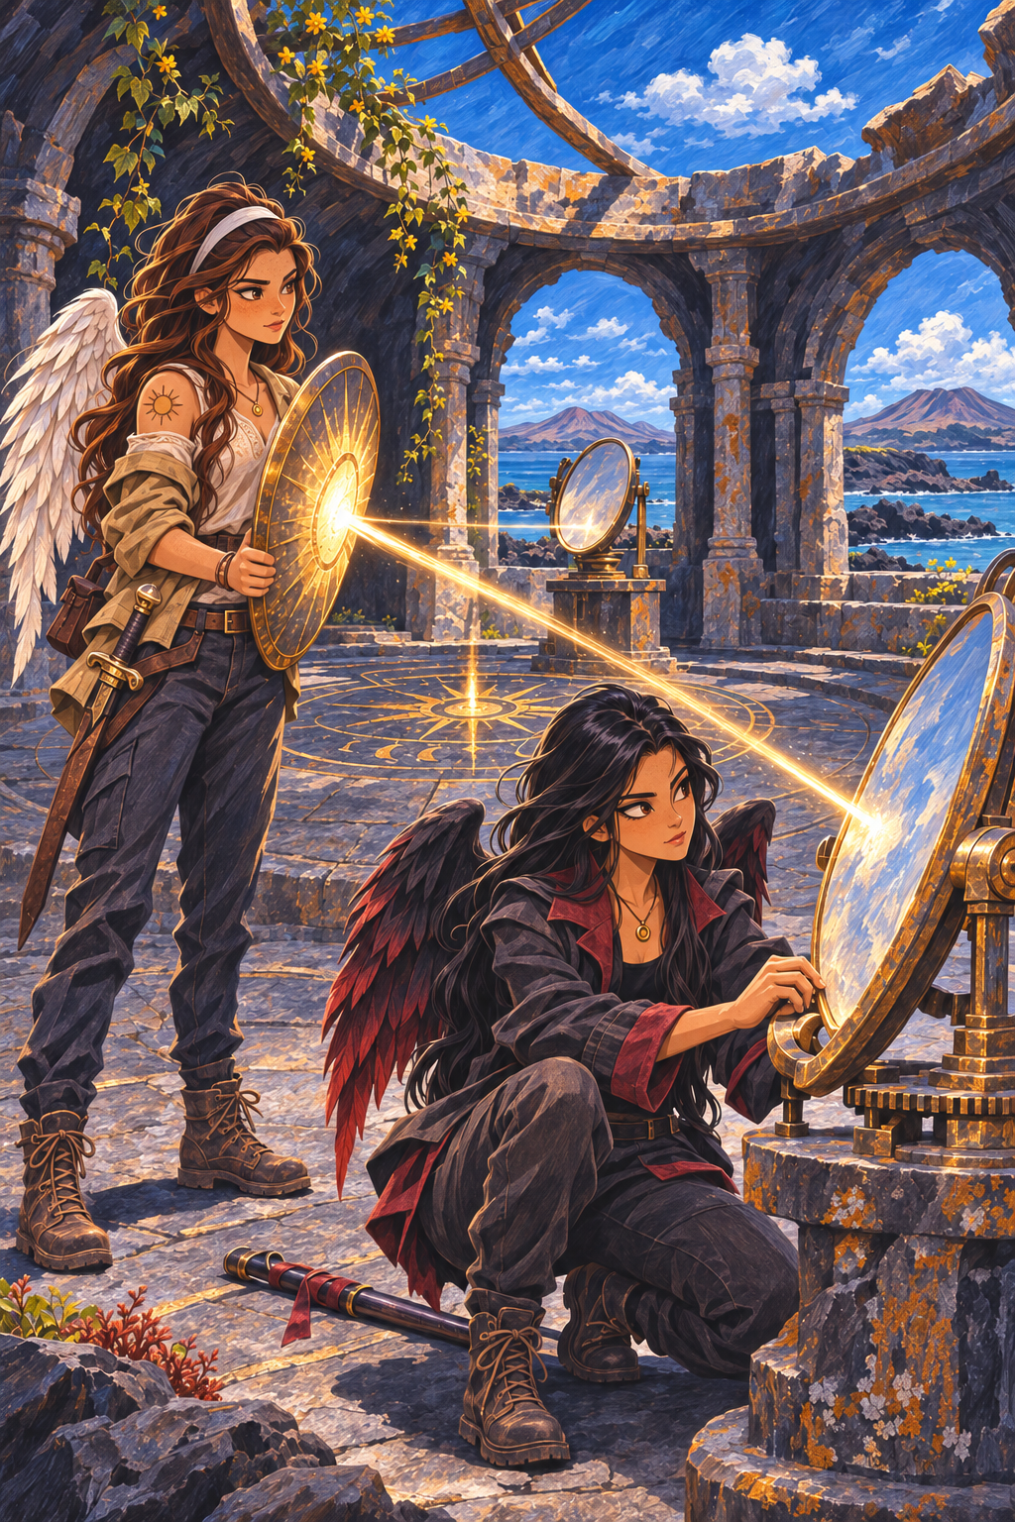

Capítulo 17 — La forja
La torre de Portugal miraba al mar como si hubiera esperado siglos.
Era más estrecha que los castillos de Naomi y más silenciosa que cualquier forja que Monse hubiera visto. El fragmento había aparecido sobre una costa de piedra, con una puerta de metal que el viento hacía vibrar. Dentro, el aire olía a sal, ceniza vieja y hierro.
Naomi tocó una de las herramientas colgadas en la pared.
—Esto no es una fábrica de armas —dijo.
Monse observó los símbolos grabados sobre los yunques.
—No. Es una forja de guardianes.
Había marcas de ambos mundos en todas partes. Herreros de la luz y artesanos de la oscuridad habían trabajado allí para crear defensas, puentes y herramientas que nadie pudiera reclamar solo para sí mismo. Naomi sintió tristeza al pensar que Caelum había intentado convertir esa cooperación en una fuente de poder.
En una pared baja descubrieron dibujos de escudos abiertos sobre caminos y de armas largas sosteniendo vigas caídas. No había coronas ni banderas de conquista. La forja había fabricado cosas para proteger a quien viajaba, para sostener una puerta o para abrir una ruta cuando el mundo se volvía peligroso.
—Eso es lo que una herramienta debería hacer —dijo Naomi.
Monse pasó los dedos cerca de la marca de una lanza, sin tocarla.
—Depende de quién la sostenga.
El centro de la torre guardaba dos pares de hombreras y guanteletes sobre un pedestal.
No llegaron a tocarlos.
Una explosión sacudió la entrada.
No eran proyecciones que aparecían por accidente ni humanos corrompidos que caminaban sin entenderse. Las figuras que entraron se movían en silencio, organizadas, con una precisión que hizo que Monse retrocediera.
—Nos encontraron —dijo.
Naomi levantó el escudo.
La pelea ocupó toda la torre. Los atacantes intentaban rodearlas, separar a Naomi de Monse y alcanzar el pedestal antes que ellas. Naomi usó la barrera para proteger los mecanismos antiguos; Monse apareció y desapareció entre sombras cortas, obligando a los enemigos a mirar en la dirección equivocada.
Uno de los seguidores golpeó el escudo de Naomi con una maza corta. La barrera resistió, pero el impacto la obligó a retroceder contra un yunque. Antes de que pudiera recuperar el aire, otro intentó pasar por su costado hacia el pedestal.
—¡Monse!
La guadaña apareció entre ambos en forma de lanza. Monse no buscó atravesarlo: golpeó su muñeca, le hizo soltar el arma y usó el extremo para derribarlo contra el suelo. Naomi volvió a ponerse de pie y descargó un corte solar contra el metal que protegía al primer atacante. La luz quebró la coraza corrupta sin alcanzar su cuerpo. El seguidor cayó de rodillas, sorprendido de que alguien hubiera podido hacerle frente.
Por primera vez, sus reliquias no fueron piezas separadas.
Naomi impulsó sus botas, planeó sobre una escalera rota y cayó delante de Monse con el escudo listo. Monse dejó un señuelo en un corredor y llevó a dos atacantes hacia un espacio donde Naomi podía contenerlos sin dañarlos de más. Cuando el último quiso huir por una ventana rota, Monse cambió la guadaña a una vara larga y cerró el paso sin romper los muros de la torre.
Cuando el último cayó, ambas estaban sin aliento.
—Esto ya no es una coincidencia —dijo Naomi.
Monse miró a los enemigos inconscientes.
—Nunca lo fue.
Las hombreras y los guanteletes respondieron con una luz baja. Sobre Naomi, las piezas se acomodaron como parte de una armadura que no pesaba. Al levantar la espada, una línea de sol recorrió la hoja. No era un poder inmenso, pero volvía sus cortes capaces de quebrar barreras corrompidas y deshacer proyecciones débiles.
En Monse, los guanteletes se ajustaron a sus manos. La guadaña cambió de forma con más facilidad y precisión. Ya no tenía que luchar contra ella para usar una lanza o una hoja larga; el arma empezaba a seguir su intención.
Dentro de un compartimento de la forja hallaron un registro incompleto. Hablaba de máquinas que absorbían esencia y de una señal que se volvería irregular cuando demasiadas vidas fueran conectadas a un mismo núcleo.
Monse leyó la última línea dos veces.
—Esto está pasando ahora.
Naomi pensó en quienes habían cruzado los portales de Caelum.
Pensó en la mujer de las noticias que había abrazado a su cuidadora antes de partir. En todas las personas que habían creído que volvían a casa. El registro no decía sus nombres, pero de pronto Naomi entendió que cada número detrás de aquella advertencia era alguien como ellas: alguien que había tenido miedo, esperanza y una familia esperando una respuesta.
Por primera vez, no quiso esperar otra noticia.

Capítulo 18 — Los ausentes
Las respuestas dejaron de llegar una por una.
Primero fueron mensajes sin contestar. Luego, comunidades enteras que no lograban comunicarse con quienes habían regresado por los portales. Las familias humanas que habían cuidado a supervivientes esperaban llamadas, fotografías o cualquier señal de que estaban bien.
No llegaba nada.
Algunas comunidades seguían dejando mensajes aunque ya no esperaran una respuesta inmediata. Las hermanas del convento compartían nombres, fechas y lugares con otros refugios. La gente de Manabí preguntaba por Monse si había visto alguna señal de Noé. Naomi no sabía qué decir cuando oía esas preguntas. Monse tampoco. La ausencia se había convertido en una herida compartida por personas que ni siquiera hablaban la misma lengua.
En las noticias, en cambio, todo parecía avanzar.
El complejo internacional de Buenos Aires crecía detrás de muros y pantallas. Caelum aparecía en discursos breves, hablando de una inauguración cercana y de un futuro que uniría a la humanidad con los mundos mágicos. La gente aplaudía. Los gobiernos agradecían. Las imágenes eran hermosas.
Naomi no podía mirarlas sin sentir frío.
Cada anuncio de Caelum era impecable. Hablaba de cooperación, de hospitales que algún día usarían la nueva energía y de un futuro sin fronteras entre mundos. Nunca mostraba el interior del complejo. Nunca nombraba a quienes habían cruzado los portales. Era como si hubieran dejado de existir en el instante en que confiaron en él.
En una casa de hermanas, lejos de las cámaras, extendieron sobre una mesa el mensaje del rey, los mapas del archivo, los registros de la forja y las notas que habían reunido durante meses.
Monse señaló los puntos comunes.
—Los humanos del archivo tenían una mezcla de las dos magias.
Naomi añadió:
—Caelum mostró la misma mezcla en la transmisión.
—Y la forja habla de un núcleo que absorbe esencia.
Naomi miró las listas de supervivientes que ya no respondían. Muchas tenían marcas hechas por las propias comunidades: una fecha de llegada, un lugar donde alguien les dio comida, un intento de llamada que nunca volvió a contestarse.
—No los está llevando a casa.
Monse sostuvo la mirada de su amiga.
—Los está usando.
Decirlo no hizo que fuera más fácil creerlo.
La prueba llegó días después.
Una transmisión desde Buenos Aires mostró una calle cercana al complejo. Al principio parecía una entrevista común. Después, varias personas comenzaron a caminar en la misma dirección, con la misma expresión vacía. Una mujer soltó una bolsa de compras y no se detuvo. Un niño llamó a su padre; el hombre siguió avanzando sin responder.
La grabación se cortó.
Los medios hablaron de una falla técnica. De una confusión. De un incidente aislado.
Naomi y Monse no lo creyeron.
Monse repitió el video varias veces. No miraba a las personas; miraba el instante antes de que empezaran a caminar. Una vibración breve recorrió una farola cercana y una sombra rojiza pasó sobre el asfalto, casi invisible para cualquiera que no supiera reconocerla.
—Es la misma magia —dijo.
Naomi apretó el sello del sol.
—Y ya no necesitan que la gente cruce un portal para alcanzarla.
La corrupción ya no estaba oculta detrás de portales y laboratorios. Estaba entrando en la vida humana.
Esa noche, Monse encontró la última señal en el mapa.
Brillaba al sur, en la Patagonia, entre las montañas y el viento.
—La última reliquia —dijo.
Naomi se sentó junto a ella.
—Y después, Buenos Aires.
—¿Y si cuando lleguemos ya no queda nadie que salvar? —preguntó Monse.
Naomi tardó en responder. La frase era demasiado parecida a todo lo que temía sobre Ayla, Elian y Liora.
—Entonces al menos nadie más tendrá que pasar por eso.
Monse apretó el borde del mapa.
—No vamos a llegar a tiempo para salvar a todos.
Naomi no intentó negarlo.
—Entonces salvaremos a quienes podamos.
Era una promesa pequeña frente a un mundo tan grande.
Pero era la única que podían cumplir.

Capítulo 19 — La atalaya
La Patagonia las recibió con viento.
El paisaje parecía extenderse sin final: piedra, cielo y una distancia tan grande que Naomi sintió que el mundo podía terminar detrás de cada montaña. La atalaya apareció al amanecer, levantada sobre una altura solitaria. No era una torre de un solo reino. Sus paredes reunían marcas de luz y oscuridad en una misma estructura, como si alguien hubiera construido un lugar para recordar que ambos mundos podían trabajar juntos.
—Caelum odia esto —dijo Monse.
Naomi miró las inscripciones compartidas.
—Por eso quiere destruirlo.
La entrada se abrió ante sus talismanes. Dentro, un corredor ascendente rodeaba un vacío inmenso. Al fondo, sobre una plataforma de piedra, descansaban dos collares.
No llegaron a dar diez pasos.
Un ángel descendió desde lo alto. Sus alas estaban manchadas por una luz opaca. Del otro lado del corredor, una demonio surgió de las sombras con una sonrisa tranquila y una energía que no tenía nada de débil.
—No deberían haber llegado tan lejos —dijo el ángel.
—Todavía pueden entregar los talismanes —añadió la demonio—. Caelum sabe recompensar a quienes entienden su lugar.
Monse alzó la guadaña.
—Ya entendimos el nuestro.
La pelea no fue como las anteriores.
El ángel atacaba con golpes amplios que hacían temblar el suelo. La demonio se movía alrededor, buscando el momento de romper la defensa de Naomi. Ninguna de las dos parecía obedecer una fuerza que no comprendiera. Habían elegido estar allí.
Naomi sostuvo el escudo hasta que los brazos le ardieron. Cada vez que el ángel abría una ruta, Monse aparecía con la lanza para cerrarla. Cada vez que la demonio intentaba llevarlas hacia el vacío, Naomi usaba el impulso de sus botas para volver a poner el cuerpo entre ambas.
No podían vencer por separado.
Monse lo entendió antes. Dejó un señuelo de sombra al borde de la plataforma. La demonio lo siguió, convencida de que era ella. Naomi elevó una barrera justo cuando el ángel atacó, desviando su golpe hacia un pilar vacío. Aprovechó el hueco y trazó con la espada un corte solar contra el suelo frente a él. La luz quebró la piedra y lo obligó a retroceder hacia la ruta que Monse había preparado. La torre entera tembló.
—¡Ahora! —gritó Naomi.
Monse cambió la guadaña a una hoja larga y lanzó un barrido de sombras contra las piernas de los dos seguidores. No los destruyó, pero quebró su postura y apagó por un instante el brillo corrupto de sus armas. El ángel recibió el golpe de lleno y cayó de rodillas; la demonio retrocedió, furiosa.
La demonio lanzó una última sombra hacia los collares.
Naomi llegó antes.
El escudo absorbió el golpe. La luz de su talismán se extendió por la sala. Monse se colocó a su lado. Por un instante, la atalaya respondió a las dos como si las hubiera estado esperando.
Los seguidores huyeron antes de que la estructura se derrumbara sobre ellos.
Naomi y Monse alcanzaron los collares.
Cuando Naomi se colocó el suyo, una luz cálida recorrió sus hombros. Las alas pequeñas de su espalda crecieron con una rapidez que le quitó el aliento. Plumas claras se abrieron detrás de ella, enormes, majestuosas, más amplias de lo que habían sido antes del desastre.
Monse recibió una respuesta distinta, pero igual de intensa. Sus alas negras se extendieron con bordes de rojo profundo, amplias y firmes como una noche sin miedo.
Las dos levantaron los pies del suelo.
Al principio, Naomi se aferró al aire con la misma incertidumbre con la que había tocado sus alas reducidas en el convento. Después abrió las alas por completo. El viento de la Patagonia pasó bajo las plumas y la sostuvo sin esfuerzo. No era un salto ni un planeo: podía subir, girar y elegir hacia dónde ir.
Monse ascendió a su lado con un movimiento más brusco, probando la fuerza nueva de sus alas negras. Dio una vuelta completa alrededor del vacío de la atalaya y volvió con una sonrisa breve, sorprendida de haberla dejado escapar.
Volaban de verdad.
En el centro de la atalaya, una última inscripción se iluminó. Mostraba un plano del complejo de Buenos Aires y una ruta oculta hacia una zona inferior: el núcleo.
Naomi miró a Monse.
—Ya sabemos cómo entrar.
Monse cerró la mano sobre el collar.
—Entonces vamos a terminar esto.

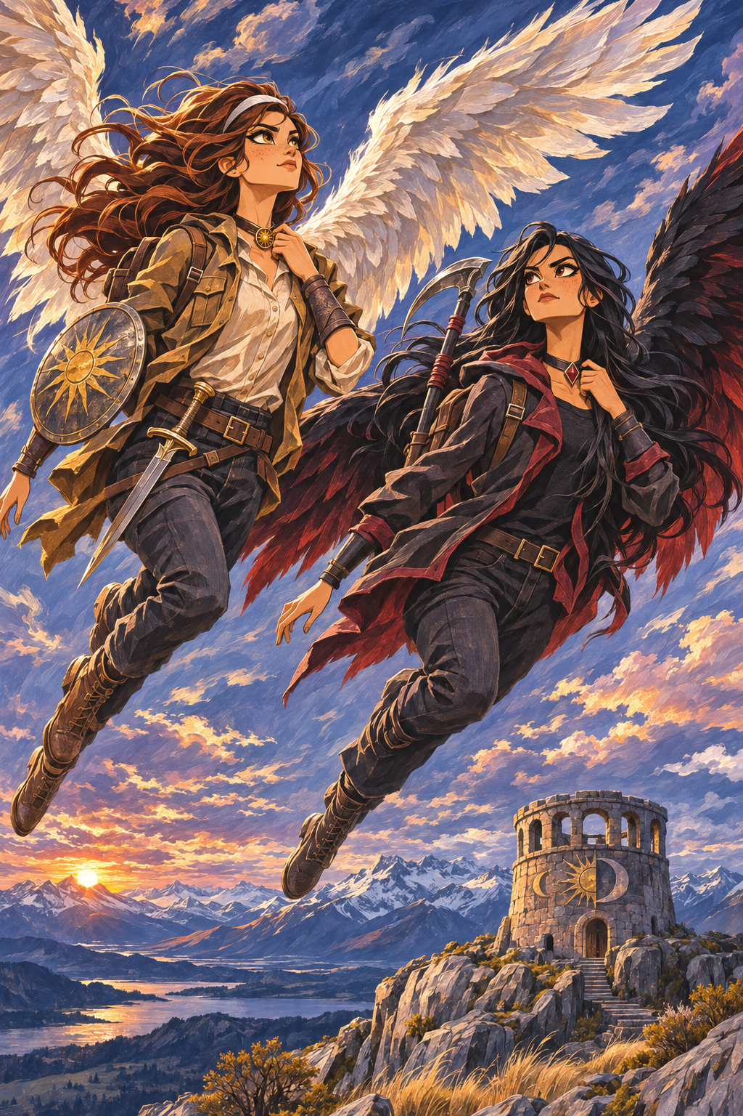

Capítulo 20 — La ciudad tomada
Buenos Aires no parecía una ciudad tomada desde el aire.
Las luces seguían encendidas. Los autos recorrían las avenidas. Las personas entraban y salían de edificios, cruzaban calles, hablaban por teléfono. Todo parecía normal hasta que Naomi y Monse observaron con atención.
La gente caminaba en grupos demasiado ordenados. Repetía rutas. Ignoraba preguntas. Miraba hacia el complejo internacional como si una parte de su voluntad estuviera atada a ese lugar.
No parecían monstruos ni soldados. Ese era el detalle que más inquietaba a Naomi. Una persona esperaba el cambio de luz antes de cruzar la calle; otra sostenía el teléfono junto al oído sin hablar; alguien llevaba flores envueltas en papel y no miraba hacia donde iba. Conservaban los gestos de una vida normal, pero algo detrás de sus ojos había aprendido a obedecer.
El edificio de la máquina se elevaba detrás de muros y torres de vigilancia. No tenía aspecto futurista: era un centro nuevo, elegante, presentado al mundo como símbolo de cooperación. Desde lejos, nadie habría imaginado los conductos de esencia escondidos bajo sus pisos.
Naomi y Monse aterrizaron en una terraza vacía.
Desde allí podían ver el río como una franja gris al fondo y el complejo creciendo entre edificios reales, avenidas reales y personas que no sabían que estaban siendo utilizadas. El plano de la atalaya les había dado una ruta de servicio, pero no les prometía que siguiera libre.
—No podemos abrirnos paso peleando —dijo Naomi.
—No vamos a hacerlo —respondió Monse.
La primera persona controlada que encontraron fue una mujer junto a una puerta de servicio. Tenía los ojos abiertos, pero la mirada lejos. Cuando Monse le habló, no reaccionó. Cuando Naomi rozó el talismán contra la cerradura cercana, una onda de luz recorrió el aire y la mujer parpadeó.
—¿Dónde estoy? —preguntó en español.
Naomi no entendió todas las palabras. Monse sí entendió lo suficiente.
La mujer volvió a mirar el edificio, aterrada.
—No vayan abajo —alcanzó a decir antes de que la mirada se le apagara otra vez.
El control regresó antes de que pudieran hacer más. Pero ahora sabían que podía romperse, aunque solo fuera por instantes.
Naomi quiso sujetarla y alejarla de la puerta. Monse negó con la cabeza.
—Si la sacamos ahora, alguien la verá. Tenemos que abrir una salida cuando podamos sostenerla.
Naomi odiaba que tuviera razón. Dejar a una persona allí se parecía demasiado a abandonarla. Pero también entendía que pelear contra quienes no elegían pelear solo convertiría el rescate en otra forma de daño.
Usaron esas brechas para avanzar. Naomi levantaba barreras cortas que ocultaban su paso. Monse dejaba señuelos de sombra para atraer a los guardias controlados hacia direcciones vacías. Cuando las rutas se cerraban, volaban de un techo a otro, usando las alas sin llamar demasiado la atención. No era la libertad abierta que habían descubierto en la Patagonia; eran vuelos cortos, pegadas a las sombras de los edificios, con el ruido de la ciudad cubriendo el batir de las alas.
Las proyecciones eran más difíciles.
No dudaban. No podían despertar. Custodiaban los accesos con una energía que reconocía la presencia de los talismanes. La primera surgió de una pared de metal y golpeó a Naomi con un brazo que parecía humo comprimido. Ella lo desvió con el escudo, alzó vuelo apenas lo necesario para rodearla y descargó un corte solar sobre el centro de su forma. Monse apareció desde una sombra cercana y atravesó el mismo punto con la lanza. La proyección se deshizo antes de poder reconstruirse.
No celebraron. Cada enfrentamiento podía llamar la atención de quienes vigilaban el complejo.
En los niveles inferiores, el aire cambió.
Ya no olía a ciudad. Olía a metal caliente, electricidad y algo que Naomi conocía demasiado bien: esencia agotada.
Las paredes vibraban con una energía pesada. Detrás de una puerta cerrada, escucharon respiraciones débiles.
Monse se detuvo.
Su mano fue al talismán de diamante rojo.
—Hay alguien aquí —dijo.
Naomi no preguntó cómo lo sabía.
Siguió a Monse hacia la oscuridad.

Capítulo 21 — Noé
La puerta no tenía cerradura visible.
Monse apoyó el talismán contra el metal y cerró los ojos. La línea roja del diamante brilló una vez, débil pero insistente. Naomi sostuvo el escudo mientras el mecanismo interno cedía con un sonido seco.
Al abrirse, la habitación reveló filas de cápsulas conectadas por tubos de luz opaca.
No eran máquinas vacías.
Había personas dentro.
Naomi sintió que el estómago se le cerraba. Algunos tenían alas reducidas, otros no. Todos respiraban con lentitud, como si una parte de ellos estuviera siendo llamada a algún lugar lejano. Las cápsulas no tenían nombres, solo códigos. Para la máquina, no eran familias ni sobrevivientes: eran fuentes que podía medir y consumir.
Naomi pasó junto a una de ellas sin tocar el vidrio. Dentro había una joven de alas claras que parecía tener una edad parecida a la suya. Por un instante imaginó a Elian atrapado de la misma forma, o a Liora intentando proteger a Ayla sin poder moverse. Tuvo que cerrar los dedos sobre el borde del escudo para seguir caminando.
Monse caminó entre las cápsulas sin mirar a los lados.
—Noé —susurró.
No sabía cómo lo sabía. Tal vez era la magia. Tal vez era una memoria demasiado fuerte para desaparecer. Se detuvo frente a una cápsula al final de la sala.
El joven dentro tenía el cabello oscuro pegado a la frente y el rostro demasiado pálido. Sus alas negras, pequeñas y heridas, apenas se distinguían bajo los cables de energía.
Monse tocó el vidrio.
—Noé.
Los ojos del joven se abrieron.
Durante un segundo no reaccionó. Luego la miró de nuevo, como si temiera que su mente estuviera inventándola.
—Monse.
Su voz fue apenas un hilo.
Monse soltó el aire de golpe, como si llevara meses conteniéndolo.
Monse dejó de ser la estratega, la portadora de una guadaña, la joven que siempre parecía saber qué hacer. Se arrodilló junto a la cápsula y apoyó la frente contra el vidrio.
—Estoy aquí.
Naomi apartó la mirada. No porque no quisiera acompañarla, sino porque entendía que algunas palabras pertenecían solo a una familia.
Con cuidado, usaron el panel de la cápsula y la energía del talismán para abrir una parte del cierre. No podían desconectarlo por completo; los tubos que salían de Noé se hundían en la pared y llevaban la esencia hacia el núcleo. Pero lograron que pudiera respirar sin la presión del vidrio.
Noé levantó una mano. Monse la tomó.
—Pensé que habían vuelto —dijo él—. Dijeron que nos llevarían a casa.
Monse cerró los ojos.
—Lo sé.
—Tú no fuiste con ellos.
—No.
Noé la miró mejor entonces: las alas grandes, la armadura ligera, la guadaña apoyada a un lado. Una chispa de orgullo cruzó su expresión agotada.
—Siempre terminabas encontrando una forma de llegar.
—No encontraba a nadie. Pero pensé que, si esperaba...
—No hiciste nada malo.
Noé soltó una risa débil que terminó en tos.
—Sigues diciendo eso como si fueras la mayor.
—Porque lo soy.
Por un instante, los dos sonrieron.
—Las otras te habrían dicho que no hagas una tontería —murmuró Noé.
—Probablemente.
—Y tú les habrías dicho que no opinaran.
Monse dejó escapar una risa que terminó antes de convertirse en alegría.
Noé miró a Naomi.
—Tú eres la otra.
Naomi se acercó.
—Naomi.
—Gracias por encontrarla.
Naomi no supo qué responder. Nadie le había agradecido algo que todavía no sentía haber logrado.
Noé señaló, con esfuerzo, los conductos que recorrían la pared.
—El núcleo está arriba. Todo pasa por ahí. Si rompen el conducto principal, la máquina pierde fuerza. Pero no podrán hacerlo desde afuera.
Monse negó con la cabeza antes de que terminara.
—No.
—Monse.
—No voy a dejarte conectado a esto.
—No puedes sacarme ahora. Si me desconectas, el sistema se cerrará y nos atrapará a todos. Pero puedo abrir una ruta cuando lleguen al núcleo.
El silencio se hizo insoportable.
Naomi se acercó a Monse.
—Podemos encontrar otra forma.
Noé la miró con una serenidad que no correspondía a alguien tan débil.
—Encuéntrenla si pueden. Pero no se detengan por mí.
Monse apretó su mano.
—Te voy a sacar de aquí.
Noé no discutió. Solo cerró los dedos sobre los de ella.
Naomi y Monse lo ayudaron a ocultarse lo mejor que pudieron detrás de un panel abierto, lejos de las cámaras y del paso principal. Naomi extendió una barrera pequeña para ocultar el movimiento mientras Monse cubría los cables expuestos con una lámina de metal. Era un refugio frágil, no una salvación. Pero les daba tiempo.
Al salir de la sala, Monse no soltó la guadaña.
La sostuvo como si fuera lo único que evitaba que el mundo volviera a romperse.

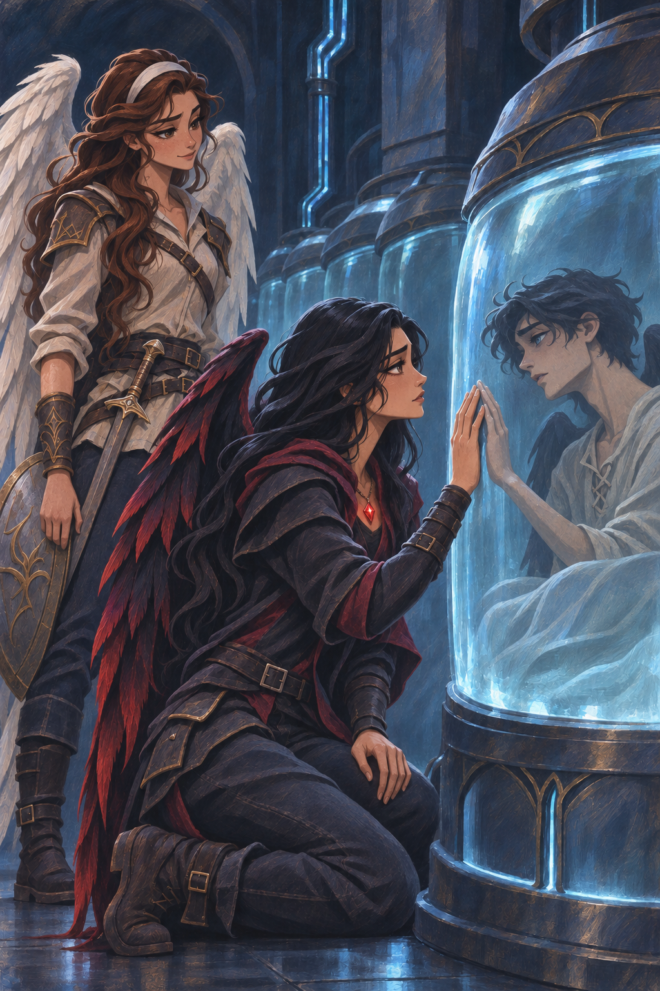

Capítulo 22 — El muro
El pasillo hacia el núcleo era demasiado ancho para llamarse pasillo.
Parecía una avenida dentro del edificio, bordeada por columnas de metal y conductos de esencia que subían hasta perderse en la oscuridad. Al fondo, una puerta circular esperaba cerrada.
Bruno esperaba frente a ella.
Era un ángel alto, de hombros enormes y alas pesadas que apenas cabían entre las columnas. No llevaba la elegancia falsa de Caelum. Su presencia era más simple: una pared que había aprendido a respirar.
—No pasarán —dijo.
Monse dio un paso adelante.
—Muévete.
Bruno sonrió.
—Esa es una forma de pedirlo.
El primer golpe llegó con la fuerza de una pared que cae.
Naomi alcanzó a levantar el escudo. La barrera apareció, pero el impacto la lanzó hacia atrás. Sus botas resbalaron sobre el suelo. El brazo le ardió hasta el hombro.
Bruno ni siquiera parecía sorprendido.
Naomi respondió con la espada. El corte solar golpeó el borde de su armadura y dejó una marca de luz, pero Bruno apenas giró la cabeza. No era que la espada no tuviera fuerza. Era que él había convertido su propio cuerpo en una muralla.
Monse atacó desde un costado con la lanza. La punta alcanzó su armadura, pero el ángel apenas se movió. Un giro de su brazo la obligó a retroceder antes de que pudiera quedar atrapada.
No podían vencerlo golpeando más fuerte.
Monse miró las alas pesadas que apenas cabían entre las columnas y el modo en que Bruno necesitaba afirmarse antes de cada golpe. Era lento, pero cada movimiento ocupaba demasiado espacio. Si encontraban dónde hacerlo caer, su fuerza podría volverse contra él.
Naomi miró las columnas. Los conductos. Las plataformas superiores.
—No tenemos que derribarlo —dijo.
Monse entendió.
Naomi corrió hacia la izquierda. Bruno la siguió de inmediato, convencido de que el escudo era la amenaza principal. Ella bloqueó dos golpes, se impulsó con las botas y alzó vuelo hasta una plataforma baja. Antes de aterrizar, lanzó un corte de luz contra una unión metálica sobre él. Bruno golpeó una columna al intentar alcanzarla.
El conducto cercano tembló.
Monse apareció detrás de él, usó la guadaña para enganchar una cadena de mantenimiento y tiró con toda su fuerza. Una compuerta cayó frente a Bruno. No lo lastimó. Solo lo obligó a elegir entre romperla o perseguirlas.
Eligió romperla.
Eso era lo que necesitaban.
Cada golpe suyo abría otra ruta. Naomi desviaba su atención; Monse transformaba el espacio. Cuando Bruno levantó ambos brazos para destruir la plataforma donde Naomi estaba, ella dejó caer una barrera detrás de él. El impacto rebotó contra el escudo y quebró los soportes de una sección vacía del suelo.
Bruno cayó varios metros, atrapado entre vigas y metal doblado.
No murió. Naomi lo sabía. Era demasiado fuerte para eso. Pero el golpe contra la estructura lo dejó inmóvil. Desde el borde del hueco, alcanzó a ver que su pecho seguía subiendo y bajando: estaba vivo, pero inconsciente.
Monse llegó junto a ella, respirando con dificultad.
—Eso fue peligroso.
Naomi miró hacia el hueco.
—Tú dijiste que no siempre podemos elegir el camino lento.
Monse soltó una risa breve, casi incrédula.
Juntas, cruzaron la puerta circular antes de que pudiera despertar.

Capítulo 23 — La cacería
El siguiente corredor no tenía puertas.
Solo curvas, pasarelas y sombras que cambiaban de lugar cuando Naomi intentaba seguirlas con la mirada. Monse avanzó primero, con la guadaña en forma de lanza. Naomi cubría la retaguardia.
—Esto no me gusta —dijo Naomi.
—A mí tampoco.
La voz de Mara llegó desde algún punto imposible de ubicar.
—Qué lástima. A mí me encanta.
Una figura cruzó el corredor con tanta rapidez que dejó un rastro rojo en el aire. Naomi levantó el escudo demasiado tarde. Mara ya estaba detrás de Monse.
La lanza de Monse giró. Mara se apartó riendo.
—Lenta —dijo.
El segundo ataque alcanzó el borde de la capa de Naomi. No la hirió, pero la obligó a retroceder. Mara no estaba intentando derrotarlas de inmediato. Quería cansarlas. Quería que se persiguieran entre sí hasta olvidar hacia dónde iban.
Naomi intentó levantar vuelo para ganar distancia, pero el techo bajo le obligó a recoger las alas antes de chocar contra una viga. Mara se rio al verlo.
—¿Tanto poder para esconderlo en un pasillo? —dijo.
Naomi no respondió. Ya había aprendido que Mara hablaba para ocupar el espacio que necesitaban para pensar.
—No la sigas —dijo Monse.
—No pensaba hacerlo.
Mara apareció al otro lado del corredor.
—Claro que sí.
Corrió hacia Naomi. Monse intentó interceptarla, pero una sombra cruzó entre las dos y el suelo se dividió con una compuerta que no habían visto. Naomi quedó en una pasarela; Monse, en otra.
—Ahora sí están solas —canturreó Mara.
Naomi apretó el escudo. Su primer impulso fue correr hacia Monse. Pero cada pasarela podía ser una trampa. Cada sombra podía ocultar a Mara.
Monse la miró desde el otro lado.
No gritó. Solo levantó dos dedos y señaló una columna, luego una sombra detrás de Mara. Era uno de los gestos que habían creado durante el entrenamiento: punto fijo, distracción, espera. Naomi entendió sin necesidad de mirarla una segunda vez.
Mara volvió a atacar. Naomi dejó que la demonio la persiguiera por la pasarela, fingiendo que había perdido el equilibrio. Cuando Mara extendió la mano para alcanzarla, un señuelo de sombra apareció junto a la columna.
Mara giró hacia él por instinto.
Monse surgió de la sombra real detrás de ella.
La guadaña se transformó en una vara larga y golpeó el suelo, no a Mara. La vibración abrió la compuerta bajo sus pies. Mara saltó a tiempo, pero Naomi ya había levantado una barrera frente a su ruta de escape.
Por primera vez, la sonrisa de Mara desapareció.
—No son tan divertidas cuando piensan —dijo.
—Nunca dijimos que no pensábamos —respondió Monse.
Mara retrocedió, buscando otra sombra. Naomi y Monse se movieron al mismo tiempo. Naomi alzó vuelo sobre la pasarela y descendió con la espada envuelta en luz, cerrando la única ruta de escape de Mara sin alcanzarla. Monse le quitó el suelo con una onda oscura. Mara cayó contra una pared y quedó aturdida.
Antes de que pudieran inmovilizarla, la demonio golpeó un panel de emergencia con la palma. El corredor se llenó de vapor y luces rojas. Cuando se disiparon unos segundos después, Mara ya no estaba. Había dejado de bloquearles el camino, pero no había sido derrotada para siempre.
No tuvieron tiempo de celebrar.
Antes de seguir, Naomi miró a Monse.
—¿Estás bien?
Monse asintió.
—No me gusta que tenga razón sobre una cosa.
—¿Cuál?
—Que estaba sola por unos segundos.
Naomi negó con la cabeza.
—No estabas sola. Solo no podías verme.
Monse la observó un instante. Luego volvió a levantar la lanza.
—Entonces no te pierdas.

Capítulo 24 — Las mentiras
Después de Mara, el silencio fue peor.
El corredor final parecía abandonado. No había conductos visibles ni sombras que se movieran. Solo una puerta de cristal al fondo, detrás de la cual brillaba una luz azul.
Naomi dio un paso.
La puerta desapareció.
En su lugar vio una habitación que conocía.
Elian estaba de pie junto a una ventana. Liora sostenía a Ayla en brazos. La bebé reía, más grande de lo que Naomi la recordaba, y extendía las manos hacia ella.
La escena tenía cada detalle que Naomi necesitaba para querer creerla: la forma en que Liora balanceaba a Ayla cuando estaba inquieta, la inclinación de la cabeza de Elian antes de hablar. Y, aun así, algo era incorrecto. No podía saber qué. El dolor no le daba espacio para pensarlo.
Naomi olvidó el corredor. Olvidó la máquina. Olvidó a Monse.
—Ayla.
Elian la miró con tristeza.
—Llegaste tarde.
La luz de la habitación se apagó.
Naomi sintió que algo se rompía dentro de ella.
Al mismo tiempo, Monse caminaba por una casa que no existía.
Noé estaba sentado en una mesa, sano, sonriendo. Sus dos hermanas estaban a su lado. Cuando Monse entró, dejaron de hablar.
—Nos buscaste muy tarde —dijo una de ellas.
—Siempre tenías un plan —dijo la otra—. ¿Por qué no funcionó este?
Noé bajó la mirada.
—Eres la mayor, Monse.
Monse quiso responder. No pudo.
La voz de Vera llegó a ambas ilusiones, suave y cercana.
—No tienen que seguir. Ya perdieron lo que importaba.
—No sabes eso —quiso decir Naomi, pero su voz no salió.
Vera no necesitaba saberlo. Le bastaba con tomar el miedo que ambas llevaban dentro y devolverlo con la forma que más podía herirlas.
Naomi cayó de rodillas. La imagen de Ayla se alejaba. Monse extendió una mano hacia Noé y él se desvaneció antes de alcanzarla.
Entonces el talismán de Naomi se calentó.
No con fuerza. Con insistencia.
Recordó algo real: Monse en el convento, diciendo que no confiaba en todo lo que sabía de su mundo. Recordó la forma en que había sostenido la mano de Noé. Recordó que Vera no podía saber nada que ellas no le hubieran mostrado.
Sobre todo, recordó la respiración de Ayla dormida a su lado. No una imagen perfecta ni una promesa de que estuviera bien; un recuerdo pequeño, verdadero y suyo. Vera podía imitar un rostro. No podía convertir el miedo en un hecho.
Naomi respiró.
—No eres Ayla —dijo.
La ilusión no respondió.
—Y si llegaron tarde o no, no puedes decidirlo por mí.
La habitación se quebró como vidrio.
Naomi volvió al corredor. Monse estaba a unos pasos, inmóvil, mirando una pared vacía. Vera se escondía al fondo, apenas visible entre reflejos azules.
—Monse —llamó Naomi.
No hubo respuesta.
Naomi se acercó, ignorando las nuevas imágenes que intentaban detenerla. Tomó la mano de Monse.
—Noé está aquí. Es real. Tu miedo no puede cambiar eso.
Monse parpadeó.
Las sombras de la casa desaparecieron de sus ojos.
—Noé no me hablaría así —dijo Monse, más para sí misma que para Naomi—. Estaría enojado. Haría una broma mala. Pero no intentaría hacerme daño.
—No puedo salvarlos a todos —dijo, con la voz rota.
—No. Pero no estás intentando hacerlo sola.
Vera salió de las sombras con el rostro tenso.
—Qué decepcionante —dijo—. La verdad siempre duele más.
—Eso no era verdad —respondió Monse.
Las dos atacaron juntas.
Naomi levantó una barrera que atravesó los reflejos donde Vera se escondía y los hizo estallar como vidrio. Monse se desplazó por la única sombra que quedó en pie y golpeó a Vera con el mango de la guadaña antes de que pudiera crear otra visión. Cuando Vera intentó levantarse, los talismanes brillaron a la vez.
Esta vez, ninguna miró.
Vera cayó al suelo, sin sombras donde esconderse. Durante un instante, Naomi pensó que podrían detenerla allí.
Pero Vera golpeó el piso con la palma. El cristal de las paredes se cubrió de azul y se quebró hacia adentro. Cuando el resplandor desapareció, ella había abierto una ruta estrecha entre paneles y se había arrastrado fuera de alcance.
—No puede esconderse para siempre —dijo Monse, todavía con la respiración irregular.
—No —respondió Naomi—. Pero ahora Caelum no puede seguir escondiéndose detrás de ella.
La puerta de cristal reapareció.
Detrás de ella, el núcleo de la máquina seguía latiendo.

Capítulo 25 — Caelum
El núcleo ocupaba una sala más grande que una plaza.
Conductos de luz y sombra descendían desde el techo hasta una estructura central de metal, piedra y cristal. Dentro de ella, la esencia robada se movía como un corazón enfermo. Cada latido recorría la ciudad. Cada latido sostenía el control sobre miles de personas.
Caelum Veyr esperaba junto al centro.
Sus alas llenaban el espacio detrás de él. Eran hermosas de una forma equivocada: demasiado grandes, demasiado brillantes, alimentadas por algo que no le pertenecía. Cuando se volvió hacia Naomi y Monse, no pareció sorprendido de verlas.
—Sabía que llegarían —dijo en la lengua común.
Monse apretó la guadaña.
—Entonces sabías que no ibas a ganar.
Caelum sonrió apenas.
—Ganar no depende de impedir que alguien llegue a una habitación. Depende de entender qué merece el poder cuando lo encuentra.
Naomi miró los conductos.
—Ese poder no te encontró. Lo robaste.
Por primera vez, la expresión de Caelum cambió.
—Nuestros mundos desperdiciaban todo lo que podían ser. Reinos llenos de gente satisfecha con poco. Reglas. Esperas. Méritos que solo sirven a quienes ya tienen una oportunidad. Yo ofrecí una salida.
—Ofreciste una mentira —dijo Monse.
—Ofrecí progreso.
La energía del núcleo respondió a su voz.
Caelum levantó una mano. Luz y oscuridad corruptas giraron a su alrededor. Naomi levantó el escudo justo antes de que el primer golpe atravesara la sala. La barrera se quebró en una docena de líneas, pero resistió.
—Arrodíllense —dijo Caelum.
La orden no fue fuerte, pero intentó entrarles en la cabeza como una mano helada. El talismán de Naomi ardió contra su pecho; el de Monse respondió con un destello rojo. Las dos sintieron el impulso de obedecer y lo vieron romperse antes de llegar a ser una decisión.
Caelum frunció el ceño.
—Por eso los necesito —murmuró, mirando los amuletos—. Poder que no se deja usar por cualquiera.
Monse se movió por una sombra hacia el costado. Su lanza alcanzó el borde de un conducto. Caelum la apartó con una ráfaga que la hizo chocar contra una columna.
Naomi no corrió directamente hacia ella esta vez. Alzó vuelo, cruzó la sala por encima de otra ráfaga y lanzó el escudo como un golpe de barrera contra el suelo frente a Caelum. No lo derribó, pero le cortó la ruta el tiempo suficiente para que Monse recuperara el aire y volviera a ponerse de pie.
—No comprendan mal —dijo él—. Son fuertes. Por eso es una pena que hayan elegido el lado equivocado.
Naomi corrió hacia Monse.
—¿Estás bien?
—He estado mejor.
Caelum atacó otra vez.
Esta vez no lanzó una ráfaga. Cambió de dirección en mitad del movimiento, apareció detrás de Naomi y golpeó el escudo con una fuerza que le entumeció los dedos. Luego se volvió hacia Monse antes de que ella pudiera alcanzarlo. No peleaba como Bruno. No cazaba como Mara. No mentía como Vera.
Caelum hacía las tres cosas cuando le convenía.
Un corte de luz golpeó el suelo donde Naomi había estado un segundo antes. Una sombra se cerró sobre Monse desde atrás. Ninguna podía predecir cuál de las dos iba a ser el objetivo siguiente. Lo único que podían hacer era mantenerse visibles la una para la otra.
Naomi entendió que no podían ganar esperando un error.
—El conducto —dijo.
Monse miró la estructura central.
—Noé.
En el nivel inferior, la señal de los talismanes respondió.
Noé había llegado al conducto que les indicó. Su cuerpo apenas se sostenía, pero sus manos encontraron el panel abierto. Sabía que, si activaba el desvío, la máquina perdería la estabilidad suficiente para que Naomi y Monse alcanzaran el núcleo.
También sabía lo que le costaría.
—Perdón —susurró, sin saber si Monse podía oírlo.
Activó el conducto.
La sala del núcleo tembló.
Caelum se detuvo. Por primera vez, la seguridad dejó su rostro.
—¿Qué hicieron?
Monse no respondió. Se lanzó hacia una de las columnas de energía y clavó la guadaña en uno de los conductos principales que la alimentaban. Naomi puso el escudo entre ellas y Caelum. La luz del sello solar se extendió, no para atacar, sino para sostener el espacio que Monse necesitaba.
Caelum golpeó la barrera una vez. Luego otra. En la tercera, Naomi sintió que el hombro iba a ceder. Aun así no retrocedió. No protegía solo a Monse; protegía la oportunidad que Noé les había dejado.
El núcleo perdió un latido.
Caelum gritó y sus alas se abrieron con violencia. La energía robada se arremolinó a su alrededor, intentando volver a él. Naomi sintió miedo. Un miedo tan grande que por un instante quiso cubrirse y esperar a que todo terminara.
Pero recordó el convento. Recordó a Ayla. Recordó a Monse en la sala de ilusiones, extendiendo una mano hacia un hermano que sí era real.
No necesitaba estar libre de miedo.
Necesitaba actuar.
Naomi se impulsó con las botas y alzó vuelo sobre el golpe de Caelum. Cruzó la sala bajo las sombras de sus alas, cayó frente a Monse y bloqueó una ráfaga con el escudo. Luego la espada trazó un arco de luz sobre el último aro metálico que protegía el núcleo.
Monse terminó el movimiento.
La guadaña se convirtió en lanza y atravesó el centro de la estructura sin tocar a las personas conectadas. La energía corrupta se quebró en un destello que no se parecía al del desastre.
Caelum cayó de rodillas.
Las alas enormes comenzaron a perder brillo.
—No entienden lo que están destruyendo —dijo, jadeando.
Monse lo miró sin bajar el arma.
—Entendemos demasiado bien.
Caelum intentó levantarse. Naomi vio la energía que todavía reunía en una mano, suficiente para volver a atacar, suficiente para encontrar otro mundo al que vaciar si lograba escapar.
—Todavía no entienden —dijo, y lanzó la energía hacia ellas en un último golpe.
Naomi avanzó primero. El escudo contuvo la mayor parte de la explosión, aunque la fuerza la obligó a bajar una rodilla. Monse apareció a su lado y desvió con la guadaña el resto de la sombra lejos de los conductos y de las personas conectadas.
No podían dejarlo ir.
Naomi se puso de pie. Monse sostuvo la lanza. El último destello del sello solar y la sombra roja del talismán se encontraron sobre Caelum, no como una corrupción, sino como dos voluntades que habían elegido proteger.
Juntas terminaron el combate.
Caelum Veyr murió junto a la máquina que había construido para convertir la vida de otros en su poder.
El núcleo comenzó a apagarse.
Abajo, el conducto consumía la última fuerza de Noé.

Capítulo 26 — Lo que queda
El silencio después de la máquina no fue inmediato.
Primero llegaron alarmas. Después, luces que parpadeaban en los pasillos. Luego, una vibración larga que recorrió los muros y se extendió por la ciudad.
Las personas controladas comenzaron a detenerse.
En las calles, algunas cayeron de rodillas. Otras miraron a su alrededor con miedo, como si despertaran de un sueño que no recordaban haber tenido. Dentro del complejo, unas pocas personas conectadas volvieron a respirar con fuerza cuando los conductos perdieron luz. Muchas otras no se movieron.
Naomi corrió hacia la cápsula más cercana y apoyó una mano contra el vidrio. No hubo respuesta. Durante un segundo quiso romperlo, aunque sabía que ya no podía salvar a quien estaba dentro. Monse la tomó del brazo con suavidad. Había más pasillos, más personas, y el tiempo seguía corriendo incluso después de la victoria.
Naomi y Monse corrieron hacia la zona de extracción.
Encontraron a Noé junto al panel abierto.
Monse cayó a su lado.
—Estoy aquí —dijo, como había dicho antes.
Noé abrió los ojos con dificultad.
—Lo lograron.
—Lo hicimos juntos.
Naomi se arrodilló cerca, sin saber dónde colocar las manos ni qué palabras podían servir. Las alas de Noé apenas se movían. Ya no quedaba energía en ellas.
—Antes de que me conectaran —dijo él después de un momento— vi los mapas que usaban. Había señales de esencia en nuestros mundos. Pequeñas, pero seguían ahí.
Monse contuvo el aire.
—¿De ellas?
Noé negó apenas con la cabeza.
—No sé quiénes son. Pero no se apagó todo. Hay personas vivas allá. Encuentren cómo volver. Búsquenlas... y busquen a todos los que puedan.
Monse apretó su mano contra la frente.
—Nunca dejé de buscarlos.
Noé sonrió, tan débilmente que parecía una sombra de la sonrisa que había tenido antes.
—Lo sé.
Murió antes de que Monse pudiera responder.
Monse dijo su nombre una vez, muy bajo. Después cerró los ojos y se inclinó sobre su mano, sin soltarla hasta que el silencio dejó de parecer una pausa y se convirtió en despedida.
La máquina se había detenido. La ciudad estaba empezando a despertar. Pero nada de eso llenó el espacio que dejó Noé.
Naomi se quedó junto a Monse sin hablar. No intentó convertir el dolor en una lección. No dijo que todo estaría bien. Solo permaneció allí, porque a veces proteger a alguien no era impedir la pérdida.
Era no dejarla sola después.
En los días que siguieron, la verdad se volvió imposible de ocultar.
Había unos pocos supervivientes liberados dentro del complejo. Había registros de la máquina. Había personas que recordaban fragmentos de haber sido controladas. Pero la mayoría de los seres alados conectados había sido drenada durante demasiado tiempo. La máquina se detuvo, sí, pero para muchos la ayuda llegó tarde.
Tampoco todos los humanos recuperaron la calma de inmediato. Algunos despertaron sin recordar días enteros. Otros recordaban demasiado. La ciudad necesitó médicos, familias, refugios y personas dispuestas a escuchar antes de poder llamarse libre otra vez.
La historia de Caelum se deshizo frente al mundo, aunque muchas preguntas siguieron sin respuesta.
No encontraron a Bruno, Mara ni Vera cuando el complejo quedó bajo custodia. Tampoco a los científicos y cómplices que habían iniciado el plan junto a Caelum. El único miembro de aquel grupo cuya muerte pudo confirmarse fue el propio Caelum. Los demás desaparecieron antes de que pudieran ser encontrados, retirándose de la Tierra para preparar algo nuevo, lejos de los ojos de quienes habían sobrevivido.
Naomi y Monse regresaron una última vez al lugar donde habían dejado a Noé.
No llevaban armas en las manos.
Monse sostenía el talismán de diamante rojo. Naomi, el sello de sol. Las alas de ambas se extendían detrás de ellas, grandes y quietas.
No hablaron.
No hacía falta.
Naomi pensó en Ayla, en Elian y en Liora. Pensó en el mundo verde que había perdido y en la vida tranquila que todavía deseaba proteger. Monse pensó en Noé, en sus hermanas y en la posibilidad, pequeña pero real, de que todavía estuvieran esperando en algún lugar.
Se miraron.
Fue una mirada fría, firme, llena de duelo y de decisión.
Irían por quienes quedaban.
Salvarían a todas las personas que pudieran.
Recuperarían sus mundos.
Y quienes los habían destruido tendrían que responder por ello.

Epílogo — El camino sigue
Tres semanas después, Naomi volvió a caminar por el jardín del convento.
La primera vez que lo había visto apenas podía sostenerse en pie. Las montañas que rodeaban el edificio le habían parecido enormes y desconocidas; las plantas, los senderos y las voces de las hermanas habían sido las únicas cosas firmes en un mundo que se había roto.
Ahora el mismo jardín seguía allí.
Una hermana acomodaba unas macetas cerca de la pared. Otra llevaba una bandeja de tazas hacia la cocina. Cuando Naomi y Monse habían regresado, las mujeres no hicieron preguntas antes de abrazarlas. Habían visto las noticias, habían escuchado versiones confusas sobre Buenos Aires y sabían que algo terrible había terminado. Pero esperaron hasta que ellas pudieron contar lo necesario.
Noé también tuvo un lugar en esas conversaciones.
No como una noticia ni como un sacrificio útil para una historia que otros contarían. Para Monse fue su hermano menor: el que creyó una mentira porque quería volver a casa, el que resistió porque no dejó de pensar en sus hermanas y el que, al final, eligió ayudar cuando ya casi no le quedaba fuerza.
Naomi se sentó junto a ella bajo la sombra de un árbol.
—¿Cómo estás? —preguntó en español. Ya no necesitaba pensar cada palabra antes de decirla.
Monse tardó en responder.
—No bien —dijo al fin—. Pero sigo aquí.
Naomi asintió. No intentó corregirla.
Desde Buenos Aires llegaban noticias cada día. Las personas liberadas empezaban a dar testimonio. Los pocos supervivientes rescatados necesitaban atención, refugio y tiempo para recuperar sus fuerzas. Muchas comunidades de la Tierra decidieron ayudarles a integrarse en ese nuevo mundo, porque ya no tenían una casa segura a la cual regresar. La mentira de Caelum ya no podía ocultarse, aunque el mundo todavía discutiera cómo nombrar lo que había ocurrido y qué hacer con los portales que quedaban cerrados.
Las comunidades que habían ayudado a personas aladas también comenzaron a encontrarse entre sí. No tenían todas las respuestas, pero ya no estaban solas ni dispersas del mismo modo.
Durante esos días, Naomi y Monse ayudaron donde pudieron. Cargaron alimentos, acompañaron a sobrevivientes que todavía temían dormir bajo un techo cerrado y tradujeron las pocas palabras de la lengua común que podían aliviar una conversación. Nada de eso solucionaba lo perdido, pero les recordaba quiénes querían ser cuando la batalla terminaba.
Monse apretó el talismán rojo entre los dedos.
—Noé vio señales de vida en nuestros mundos.
—Entonces encontraremos cómo volver.
—Y a tu familia.
Naomi miró el cielo claro sobre la Sierra. Pensó en Elian, en Liora y en Ayla. Aún no sabía dónde estaban. Aún podía temer lo peor. Pero ahora el miedo no la dejaba inmóvil.
—Sí —dijo—. A todos los que podamos.
Los libros del archivo y los datos recuperados del complejo hablaban de reliquias de paso: objetos antiguos capaces de abrir un camino estable entre mundos, no como los portales violentos del desastre, sino como rutas creadas para viajar. Estaban dispersas en fragmentos que también habían caído en la Tierra.
Esa sería su siguiente búsqueda.
Se levantaron al mismo tiempo.
La hermana mayor salió al jardín con la libreta de direcciones que les había dado antes del viaje a Argentina. Ahora tenía nuevas páginas: nombres de comunidades, rutas seguras y una nota sobre el primer lugar donde los talismanes habían reaccionado. No comprendía todos los símbolos de los mapas, pero había ayudado a convertir una pista imposible en un camino posible.
Naomi tomó la libreta con cuidado.
—Gracias —dijo.
La hermana le respondió con una sonrisa y le indicó el cielo con un gesto sencillo.
Las alas de Naomi se abrieron, claras y enormes, recogiendo la luz de la mañana. Las de Monse desplegaron negro y rojo contra el cielo. No lo hicieron para impresionar a nadie ni para escapar del dolor. Las abrieron porque ya podían sostenerse.
Las hermanas las miraron desde el jardín. Una de ellas levantó una mano en despedida; otra sonrió con los ojos húmedos. Naomi y Monse respondieron al gesto.
Luego alzaron vuelo sobre las montañas, rumbo a la primera pista.
No sabían qué reliquia les abriría el camino, cuánto tardaría la reconstrucción ni cuántas respuestas hallarían al volver a sus mundos. Pero tenían un rumbo, tenían memoria y se tenían la una a la otra.
Por primera vez desde el destello, el futuro no pareció una caída.

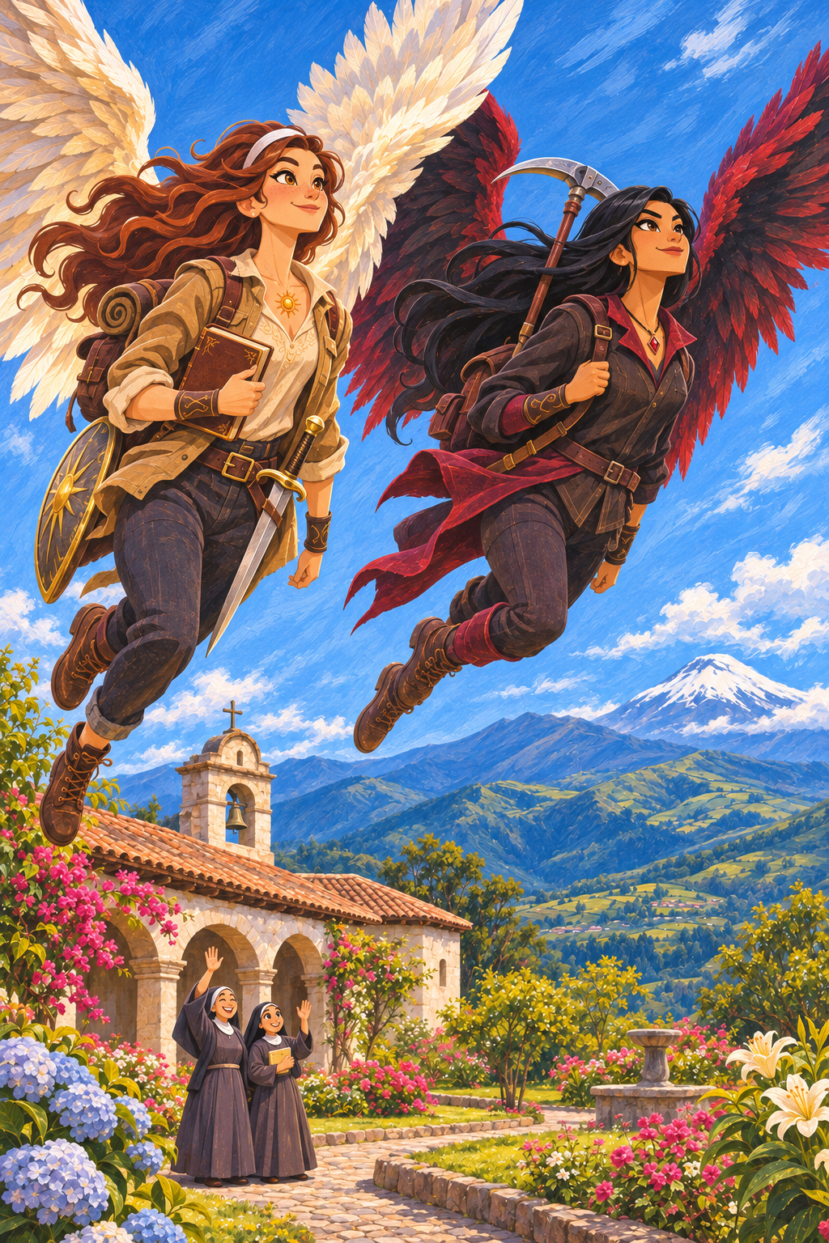

Agradecimientos
A quienes llegaron hasta aquí: gracias de corazón por abrirle un espacio a Naomi y Monse. Esta historia nació de una idea que fui construyendo con paciencia, ganas de aprender y mucho cariño.
También quiero ser sincero sobre las ilustraciones de esta edición. No soy artista visual: las realicé con apoyo de herramientas digitales y con los recursos que tuve a mano. Si algunas no alcanzan la calidad que merecen los personajes o el mundo que imaginé, ofrezco una disculpa sincera. Aun así, las hice con el deseo de acompañar la lectura y de compartir una pequeña parte de cómo vi esta historia mientras la escribía.
Gracias a las personas que me animaron a seguir creando, a quienes compartieron ideas conmigo y, especialmente, a quienes decidieron leer. Espero de verdad que disfruten el libro, que se queden con algo de sus personajes y que este sea apenas el comienzo del camino.
Con gratitud,
Hernández Axel

